**Colorektalkarzinom**

**Medizinische Leitlinie**

|  |  |
| --- | --- |
| Leitlinie erstellt von: | OA Dr. Michael Schiffer (SK); PD Dr. Holger Rumpold (OKL);  Prim. Dr. Bernhard Furtmüller (RI); OA Dr. Helwig Wundsam (OKL);  OA Dr. Peter Adelsgruber (RI); OA Dr. Clemens Venhoda (OKL);  Prim. Dr. Gernot Böhm (OKL) |
| Leitlinie geprüft von: | Prim. Univ.Doz.Dr. Ansgar Weltermann (TZ); OA Dr. Dieter Rossmann(PEK); Prim. Univ. Prof. Dr. Matthias Biebl (OKL); Prim. Dr. Christoph Kopf (SD); OA Dr. Jürgen Huber (OKL); OA Dr. Bernhard Reiter (OKL); Prim. Doz.Dr. Claus Kölblinger (RI); Prim. Dr. Michael Kopp (SK); Prim. Dr. Peter Panholzer (SK); OA Dr. Johann Feichtinger (OKL); OA Dr. Aexander Lindorfer (OKL); OA Dr. Lukas Kocik (OKL); OA Dr. Beatrix Murauer (SK); OA Dr. Thomas Bauer (OKL);  Prim. Dr. Michael Wacha (FR); OA Dr. Wolfgang Zaglmaier (OKL);  Prim. Dr. Josef Dierneder (OKL); OA Doz. Dr. Georg Spaun (OKL);  OA Dr. Ulrich Popper (OKL); OA Dr. Franz Romeder (OKL) |
| Fachliche Freigabe: | OA Dr. Michael Schiffer  Revision 20.03.2022 |

Diese Leitlinie ist eine Grundlage für die Diagnostik und Therapie innerhalb des Tumorzentrums gespag-Elisabethinen und erhebt nicht den Anspruch auf Vollständigkeit.

Darüberhinaus von den jeweiligen Fachgesellschaften festgelegte Qualitätsstandards sind dem Stand der Wissenschaft entsprechend enzubeziehen.

Inhaltsverzeichnis

1 Allgemeines 3

**2** **Diagnostik und Scoring** 4

2.1 Colonkarzinom Neudiagnose 4

2.2 Rektumkarzinom Neudiagnose 5

2.3 Rektumkarzinom (Primum in situ, nicht metastasiert) zur präop. Responsebeurteilung nach neoadjuvanter Chemo-/Radiatio 6

2.4 Rektumkarzinom - LARS-Score 7

2.5 Primär metastasiertes Colon-bzw. Rektum-Ca (Primum in situ) nach neoadj. Radio-/Chemotherapie zur präooperativen Responsebeurteilung 8

2.6 V.a. oder gesichertes Rezidiv CRC nach Abschluss der neo-/adjuvanten Therapie 9

2.7 Anmerkungen Pathologie 10

2.7.1 Endoskopische Präparate 10

2.7.2 Chirurgische Präparate 10

2.8 Testalgorithmus zur Abklärung auf Lynchsyndrom / MSI-Testung 12

2.9 Anmerkungen zur RAS- und BRAF-Testung 13

2.9.1 RAS-Testung 13

2.9.2 BRAF-Testung 13

2.10 CRC TNM-Klassifikation (Version 8) 14

2.11 CRC UICC-Stadien 15

**3** **Behandlungsplan** 16

3.1 Colonkarzinom, nicht metastasiert 16

3.2 Metastasiertes Colonkarzinom 17

3.2.1 Metastasiertes Colonkarzinom: Therapie-Prinzipien 17

3.2.2 Metastasiertes Colonkarzinom: Gesamtüberblick 18

3.2.3 Colonkarzinom, synchron oder sekundär metastasiert, primär operabel 19

3.2.4 Anmerkungen zur peri- oder postoperativen Chemotherapie bei primär resektablen Metastasen…………………………………………………………………………………………………………………………………….20

3.2.5 Colonkarzinom metastasiert, Ziel: Zytoreduktion 21

3.2.6 Colonkarzinom metastasiert, Ziel: Krankheitskontrolle 22

3.2.7 Indikationen für Umstellung auf Zweitlinientherapie 23

3.2.8 Oligometastasiertes CRC 23

3.3 Lokalablative Therapien 24

3.4 Rektumkarzinom, nicht metastasiert 25

3.5 Indikationen für postoperative Chemoradiotherapie 26

3.6 Anmerkungen zum Rektumkarzinom 27

3.7 Anmerkungen Radiologie beim Rektumkarzinom 28

3.8 Timing der Operation nach Bestrahlung 29

3.9 Watch&Wait-Konzept beim Rektumkarzinom 29

3.10 TNT (totale neoadjuvante Therapie) beim Rektumkarzinom 31

3.11 Anmerkungen adjuvante Chemotherapie beim Rektumkarzinom 32

3.12 Rektumkarzinom, synchron metastasiert 33

**4** **Besondere klinische Situationen** 34

4.1 Dauer der adjuvanten Chemotherapie beim Stadium-III Colonkarzinom 34

4.2 Intensive Erstlinientherapie 35

4.3 Immuntherapie beim metastasierten CRC 36

4.4 KRAS-G12C-Mutation: 37

4.5 BRAF-Inhibitoren beim BRAF-mutierten, metastasierten CRC 38

4.6 Lokalisation des Primärtumors beim metastasierten CRC 39

4.7 HER2-Amplifikation beim metastasierten CRC 39

4.8 ASS und NSAR beim CRC 40

4.9 Protonenpumpenhemmer und Capecitabin 40

4.10 Alternative Dosierung Regorafenib beim 1. Zyklus 41

**5** **Verlaufskontrolle und Nachsorge** 42

5.1 Nachsorge Colonkarzinom 42

5.2 Nachsorge Rektumkarzinom 43

6 Dokumentation und Qualitätsparameter 44

7 Literatur/Quellenangaben 44

Anhang: Chemotherapieprotokolle **46**

Anhang: Studienblatt **51**

Studie Fire-4 – AIO-KRK-0114 (KH Steyr) 51

Studie CheckMate 8HW (BHS Linz) 51

Anhang: Wirtschaftliche Analyse (optional) **51**

# 1 Allgemeines

Grundlagen der Leitlinie CRC sind die ESMO-Guidelines sowie die NCCN- und Onkopedia-Guidelines.

# 2 Diagnostik und Scoring

## 2.1 Colonkarzinom Neudiagnose

|  |  |  |  |  |
| --- | --- | --- | --- | --- |
|  | **Checkliste Colonkarzinom Neudiagnose** | | **Befund erhoben** | **Hz** |
| □ | Anamnese (inkl. Komorbiditäten) und Status | |  |  |
| □ | Familienanamnese  (Stammbaum; Risc Assessment) | |  |  |
| □ | WHO/ECOG Performance | **□** (0) volle Aktivität, normales Leben möglich  **□** (1) eingeschränkte Aktivität, leichte Arbeit möglich  **□** (2) Selbstversorgung möglich, nicht arbeitsfähig, nicht  bettlägerig, muss < 50% der Tageszeit ruhen  **□** (3) Selbstversorgung sehr eingeschränkt, > 50% der  Tageszeit ruhebedürftig, Pflege/Hilfe notwendig  **□** (4) bettlägerig und völlig pflegebedürftig | |  |
| □ | Ernährungsassessment (bei Gewichtsabnahme >5% Vorstellung Ernährungsberatung) | |  |  |
| □ | Geriatrisches Assessment bei Alter > 70  (entsprechend der lokalen Vorgehensweise) | |  |  |
| □ | Psychoonkologische Bedarfserhebung | |  |  |
| □ | Labor ( inkl. CEA, Eisenstatus) | |  |  |
| □ | Endoskopie + Gewebebiopsie  (Coloskopie komplett bis Ileozökalklappe, bei inkompletter  Coloskopie CT-Kolonographie) | |  |  |
| □ | CT (Thorax, Abdomen, Becken) | |  |  |
| □ | Leberspezifisches MRT bei unklarem CT | |  |  |
| □ | Bildgebung ZNS bei klinischem Verdacht | |  |  |
| □ | Onko-PET-CT bei inkonklusiven anderen  bildgebenden Verfahren und therap. Konsequenz | |  |  |
| □ | Biopsie zur Sicherung bei V.a. Metastasierung | |  |  |
| □ | RAS/BRAF- Status bei gesicherter Metastasierung | |  |  |
| □ | Festlegung des klin./patholog. TNM Stagings | | _**T**__ _**N**__ _**M**_  UICC-Stadium _____ |  |
| □ | Eingabe des Stagings in die Tumordatenbank | |  |  |
| □ | Tumorboardanforderung | |  |  |

## 2.2 Rektumkarzinom Neudiagnose

|  |  |  |  |  |
| --- | --- | --- | --- | --- |
|  | **Checkliste Rektumkarzinom Neudiagnose** | | **Befund erhoben** | **Hz** |
| □ | Anamnese (inkl. Komorbiditäten) und Status | |  |  |
| □ | Familienanamnese (Stammbaum; Risc Assessment) | |  |  |
| □ | WHO/ECOG Performance | **□** (0) volle Aktivität, normales Leben möglich  **□** (1) eingeschränkte Aktivität, leichte Arbeit möglich  **□** (2) Selbstversorgung möglich, nicht arbeitsfähig, nicht  bettlägerig, muss < 50% der Tageszeit ruhen  **□** (3) Selbstversorgung sehr eingeschränkt, > 50% der  Tageszeit ruhebedürftig, Pflege/Hilfe notwendig  **□** (4) bettlägerig und völlig pflegebedürftig | |  |
| □ | Ernährungsassessment (bei Gewichtsabnahme >5% Vorstellung Ernährungsberatung) | |  |  |
| □ | Geriatrisches Assessment bei Alter > 70  (entsprechend der lokalen Vorgehensweise) | |  |  |
| □ | Psychoonkologische Bedarfserhebung | |  |  |
| □ | Labor ( inkl. CEA, Eisenstatus) | |  |  |
| □ | Starre Proktoskopie/Rektoskopie +/- Biopsie | | _ _ cm ab ano |  |
| □ | Endoskopie + Biopsie  (Colonoskopie komplett bis Ileozökalklappe, bei inkompletter  Coloskopie CT-Kolonographie) | |  |  |
| □ | CT (Thorax, Abdomen, Becken) | |  |  |
| □ | Leberspezifisches MRT bei unklarem CT | |  |  |
| □ | MRT Becken  Bei T3 Angabe der Penetration ins Fettgewebe in mm. | | T__ N1__ ___ mm |  |
| □ | Endosonographie  Bei T3 Angabe der Penetration ins Fettgewebe in mm. | | T__ N1__ ___ mm |  |
| □ | Bildgebung ZNS bei klinischem Verdacht | |  |  |
| □ | Onko-PET-CT bei inkonklusiven anderen  bildgebenden Verfahren und therap. Konsequenz | |  |  |
| □ | Biopsie zur Sicherung bei V.a. Metastasierung | |  |  |
| □ | RAS - Status bei gesicherter Metastasierung | |  |  |
| □ | Festlegung des klin./patholog. TNM Stagings**\***  (bei palliativer Situation im metastasiertem Stadium umfassendes lokales Staging meist nicht notwendig) | **□** T1 (2EUS)  **□** T2 **□** T3 **□** T4 (2MR)  _ **N** __ (2MR) _**M**__  Sphinkterinfiltration (2MR) **□** ja **□** nein  Mesorekt. Faszie betroffen (2MR) **□** ja **□** nein  **UICC-Stadium _____** | |  |
| □ | Eingabe des Stagings in die Tumordatenbank | |  |  |
| □ | Tumorboardanforderung | |  |  |

1 Definition pathologischer LK: MRI und EUS sind gleich effektiv (positive Vorhersagewert ca. 70%), wenn sie entsprechende Merkmale aufweisen (≥ 8 mm, runde Form, heterogenes Echomuster, irregulärer Rand).

2 Methode erster Wahl zur Festlegung des Stagings.

**\***) MRI-Kriterien siehe Kapitel 3.6: Anmerkungen Radiologie beim Rektumkarzinom

## 2.3 Rektumkarzinom (Primum in situ, nicht metastasiert) zur präop. Responsebeurteilung nach neoadjuvanter Chemo-/Radiatio

|  |  |  |  |  |
| --- | --- | --- | --- | --- |
|  | **Checkliste Rektumkarzinom (Primum in situ, nicht metastasiert) zur präop. Responsebeurteilung nach neoadjuvanter Chemo-/Radiatio** | | **Befund erhoben** | **Hz** |
| □ | Geriatrisches Assessment bei Alter > 70  (entsprechend der lokalen Vorgehensweise) | |  |  |
| □ | WHO/ECOG Performance | **□** (0) volle Aktivität, normales Leben möglich  **□** (1) eingeschränkte Aktivität, leichte Arbeit möglich  **□** (2) Selbstversorgung möglich, nicht arbeitsfähig, nicht  bettlägerig, muss < 50% der Tageszeit ruhen  **□** (3) Selbstversorgung sehr eingeschränkt, > 50% der  Tageszeit ruhebedürftig, Pflege/Hilfe notwendig  **□** (4) bettlägerig und völlig pflegebedürftig | |  |
| □ | Ernährungsassessment (bei Gewichtsabnahme >5% Vorstellung Ernährungsberatung) | |  |  |
| □ | Psychoonkologische Bedarfserhebung | |  |  |
| □ | Labor ( inkl. CEA, Eisenstatus) | |  |  |
| □ | CT (Thorax, Abdomen, Becken)  (nur die initial pathologischen Befunde) | |  |  |
| □ | Leberspezifisches MRT bei unklarem CT  (nur bei initial pathologischem Befund) | |  |  |
| □ | MRT Becken  Frühestens 4-6 Wochen nach Ende der Chemoradiatio | | yT__ yN1__ |  |
| □ | Onko-PET-CT bei inkonklusiven anderen  bildgebenden Verfahren und therap. Konsequenz | |  |  |
| □ | Festlegung des klin./patholog. TNM Stagings**\*** | **y□ cT1** (2EUS)  **y□ cT2 □ cT3 □ cT4** (2MR)  **ycN** __ (2MR) | |  |
| □ | Eingabe des Restagings in die Tumordatenbank | |  |  |
| □ | Tumorboardanforderung | |  |  |

1 Definition pathologischer LK: MRI und EUS sind gleich effektiv (positive Vorhersagewert ca. 70%), wenn sie entsprechende Merkmale aufweisen (≥ 8 mm, runde Form, heterogenes Echomuster, irregulärer Rand).

2 Methode erster Wahl zur Festlegung des Stagings.

**\***) MRI-Kriterien siehe Kapitel 3.7: Anmerkungen Radiologie beim Rektumkarzinom

***2.4 Rektumkarzinom - LARS-Score***

Low Anterior Resection Syndrome Score – LARS Score. German version 1.0

**Fragebogen zur Darmfunktion**

**Die Zielsetzung dieses Fragebogens besteht in der Bewertung Ihrer Darmfunktion.   
Bitte kreuzen Sie bei jeder Frage jeweils nur ein Kästchen an.**

**Es ist möglicher-weise schwierig, nur eine der Antworten auszuwählen, da, wie wir wissen, die Symptome bei einigen Patienten von Tag zu Tag andere sind. Wir möchten Sie höflich bitten, die eine Antwort zu wählen, die Ihre tägliche Lebenssituation am besten beschreibt. Sollten Sie kürzlich eine Infektion gehabt haben, die Ihre Darmfunktion beeinträchtigte, so ziehen Sie dies bitte nicht in Betracht, sondern konzentrieren sich bitte darauf, die Antworten zu geben, die Ihre alltägliche Darmfunktion widerspiegeln.**

**Kommt es gelegentlich vor, dass Sie Ihre Blähungen nicht kontrollieren**

**können?**

□ Nein, niemals 0

□ Ja, weniger als einmal pro Woche. 4

□ Ja, mindestens einmal pro Woche. 7

**Kommt es bei Ihnen gelegentlich zu einer unbeabsichtigten Ausscheidung von flüssigem Stuhlgang?**

□ Nein, niemals 0

□ Ja, weniger als einmal pro Woche. 3

□ Ja, mindestens einmal pro Woche. 3

**Wie oft haben Sie Stuhlgang?**

□ Mehr als 7 Mal pro Tag (24 Stunden) 4

□ 4-7 Mal pro Tag (24 Stunden) 2

□ 1-3 Mal pro Tag (24 Stunden) 0

□ Weniger als einmal pro Tag (24 Stunden) 5

**Müssen Sie gelegentlich nach Ihrem letzten Stuhlgang innerhalb von einer Stunde erneut auf die Toilette?**

□ Nein, niemals 0

□ Ja, weniger als einmal pro Woche. 9

□ Ja, mindestens einmal pro Woche. 11

**Haben Sie gelegentlich einen solch starken Stuhldrang, dass Sie zur Toilette rennen müssen?**

□ Nein, niemals 0

□ Ja, weniger als einmal pro Woche. 11

□ Ja, mindestens einmal pro Woche. 16

**Auswertung:**  
0-20 Punkte: kein LARS Gesamtpunkte  
21-29 Punkte: Minor LARS  
30-42 Punkte: Major LARS

<https://www.escp.eu.com/images/news_and_reports/2018/lars-scoring-tool/German-LARS-Questionnaire.pdf>

## 2.5 Primär metastasiertes Colon-bzw. Rektum-Ca (Primum in situ) nach neoadj. Radio-/Chemotherapie zur präooperativen Responsebeurteilung

|  |  |  |  |  |
| --- | --- | --- | --- | --- |
|  | **Checkliste primär metastasiertes Colon-bzw. Rektum-Ca (Primum in situ) nach neoadj. Radio-/Chemotherapie zur präooperativen Responsebeurteilung** | | **Befund erhoben** | **Hz** |
| □ | Geriatrisches Assessment bei Alter > 70  (entsprechend der lokalen Vorgehensweise) | |  |  |
| □ | WHO/ECOG Performance | **□** (0) volle Aktivität, normales Leben möglich  **□** (1) eingeschränkte Aktivität, leichte Arbeit möglich  **□** (2) Selbstversorgung möglich, nicht arbeitsfähig, nicht  bettlägerig, muss < 50% der Tageszeit ruhen  **□** (3) Selbstversorgung sehr eingeschränkt, > 50% der  Tageszeit ruhebedürftig, Pflege/Hilfe notwendig  **□** (4) bettlägerig und völlig pflegebedürftig | |  |
| □ | Ernährungsassessment (bei Gewichtsabnahme >5% Vorstellung Ernährungsberatung) | |  |  |
| □ | Labor ( inkl. CEA, Eisenstatus) | |  |  |
| □ | CT (Thorax, Abdomen, Becken)  (nur Verlaufskontrolle der initial pathologischen Befunde) | |  |  |
| □ | Leberspezifisches MRT  (nur bei initial pathologischem Befund) | |  |  |
| □ | Onko-PET-CT bei inkonklusiven anderen  bildgebenden Verfahren und therap. Konsequenz | |  |  |
| □ | Festlegung des klin./patholog. TNM Stagings | **y__T**__ **y__N** __ **y__M** __ | |  |
| □ | Eingabe des Restagings in die Tumordatenbank | |  |  |
| □ | Tumorboardanforderung | |  |  |

## 2.6 V.a. oder gesichertes Rezidiv CRC nach Abschluss der neo-/adjuvanten Therapie

|  |  |  |  |  |
| --- | --- | --- | --- | --- |
|  | **Checkliste V.a. oder gesichertes Rezidiv CRC nach Abschluss der neo-/adjuvanten Therapie** | | **Befund erhoben** | **Hz** |
| □ | Anamnese (inkl. Komorbiditäten) und Status | |  |  |
| □ | Familienanamnese  (Stammbaum; Risc Assessment) | | bereits früher erfolgt □  offen □ |  |
| □ | WHO/ECOG Performance | **□** (0) volle Aktivität, normales Leben möglich  **□** (1) eingeschränkte Aktivität, leichte Arbeit möglich  **□** (2) Selbstversorgung möglich, nicht arbeitsfähig, nicht  bettlägerig, muss < 50% der Tageszeit ruhen  **□** (3) Selbstversorgung sehr eingeschränkt, > 50% der  Tageszeit ruhebedürftig, Pflege/Hilfe notwendig  **□** (4) bettlägerig und völlig pflegebedürftig | |  |
| □ | Ernährungsassessment (bei Gewichtsabnahme >5% Vorstellung Ernährungsberatung) | |  |  |
| □ | Geriatrisches Assessment bei Alter > 70  (entsprechend der lokalen Vorgehensweise) | |  |  |
| □ | Psychoonkologische Bedarfserhebung | |  |  |
| □ | Labor ( inkl. CEA, Eisenstatus) | |  |  |
| □ | CT (Thorax, Abdomen, Becken) | |  |  |
| □ | Leberspezifisches MRT bei unklarem CT | |  |  |
| □ | MRT Becken (bei Z.n. Rektum-Ca) | |  |  |
| □ | Endoskopie + Biopsie  (falls Letztuntersuchung länger als 1 Jahr zurückliegt: Colonoskopie komplett bis Ileozökalklappe, bei inkompletter  Coloskopie CT-Kolonographie) | |  |  |
| □ | Gewebebiopsie inkl. RAS/BRAF - Status | |  |  |
| □ | Bildgebung ZNS bei klinischem Verdacht | |  |  |
| □ | Onko-PET-CT bei inkonklusiven anderen  bildgebenden Verfahren und therap. Konsequenz | |  |  |
| □ | Festlegung des klin./patholog. TNM Stagings | T__ _N __ M__  Sphinkterinfiltration (Lokalrezidiv) **□** ja **□** nein | |  |
| □ | Eingabe in Tumordatenbank | |  |  |
| □ | Tumorboardanforderung | |  |  |

## 2.7 Anmerkungen Pathologie

### 2.7.1 Endoskopische Präparate

**Berichterstattung**

* Anatomische Lokalisation (gemäß klinischer Angabe)

**Karzinom im Adenom**

* Histologischer Subtyp
* Differenzierungsgrad (gemäß der aktuell gültigen WHO-Klassifikation)
* Invasionstiefe (z.B. nach Kikuchi bei sessilen Läsionen [sm1 bis sm3], nach Haggitt bei gestielten Läsionen [Level 1 bis Level 4] und/oder metrisch)
* Lymphovaskuläre Invasion (L0, L1)
* Abstand zum Resektionsrand
* pTNM
* Risikostratifizierung bezüglich eines regionalen Lymphknotenbefalls (low risk bzw. high risk)
* Vollständigkeit der Entfernung
* Molekularpathologische Befunde je nach klinischer Fragestellung bzw. Therapieplan (z.B. MSI, KRAS, NRAS, BRAF)

Anmerkung: Gemäß WHO-Klassifikation wird empfohlen, Karzinome, die maximal in die Lamina propria infiltrieren, jedoch keine Invasion der Submukosa aufweisen, als hochgradige (high grade) intraepitheliale Neoplasie zu bezeichnen, um eine Übertherapie zu vermeiden. Der Begriff Carcinoma in situ soll nicht verwendet werden.

### 2.7.2 Chirurgische Präparate

**Übersendung**

Wenn Präparat flacher Läsionen in toto gewonnen (z.B. transanale Vollwandexzision), aufspannen, zur Orientierung markieren.

**Berichterstattung**

* Art des Präparates (z.B. Hemikolektomie rechts)
  + Bei Rectumkarzinomen: Zustand des mesorektalen Außenfläche bei totaler (oder partieller) mesorektaler Exzision (TME-Präparate):

|  |  |  |
| --- | --- | --- |
| **Qualität** | **Bewertung** | **Definition** |
| Grad 1 | **Komplett („good“)**  Komplette Mesorektumexzision | Intaktes Mesorektum mit nur geringen Unregelmäßigkeiten der glatten Mesorektumoberfläche, kein Defekt tiefer als 5 mm, der distale Resektionsrand sollte kein „coning“ aufweisen („coning“ = nicht zylinderförmig-tubuläre, sondern nach unten sich zuspitzende kegelförmige Absetzung des mesorektalen Fettgewebes). |
| Grad 2 | **Nahezu komplett (moderat)**  Nahezu komplette Mesorektumexzision | Mäßige Menge von Mesorektum mit Unregelmäßigkeiten der Mesorektumoberfläche. Defekte tiefer als 5 mm, aber Muscularis propria nicht sichtbar (außer am Ansatz der Levatormuskulatur), ein mäßiggradig ausgeprägtes „coning“ kann nachweisbar sein. |
| Grad 3 | **Inkomplett(„poor“)**  Inkomplette Mesorektumexzision | Wenig Mesorektum mit Defekten bis zur Muscularis propria, dementsprechend unregelmäßiger zirkumferenzieller Resektionsrand, mäßiges bis starkes „coning“. |

* Histologischer Subtyp (gemäß der aktuell gültigen WHO-Klassifikation, z.B. Adenokarzinom, muzinöses Adenokarzinom)
* Differenzierungsgrad (gemäß der aktuell gültigen WHO-Klassifikation)
* Tumorstadium (pTNM) – bei kolorektalem Frühkarzinom (pT1) Angaben zur Invasionstiefe (z.B. nach Kikuchi bei sessilen Läsionen [sm1 bis sm3], nach Haggitt bei gestielten Läsionen [Level 1 bis Level 4] und/oder metrisch) empfohlen.
  + Mindestens 12 Lymphknoten.
  + Das Verhältnis von untersuchten zu befallenen Lymphknoten sollte angegeben werden.
  + Stellungnahme zu Risikofaktoren (z.B. lymphovaskuläre Invasion [L0, L1], venöse Invasion [V0, V1] und perineurale Invasion [Pn0, Pn1])
* Abstand zum Resektionsrand (oral, aboral und lateral / zirkumferenziell)
  + Lateral / zirkumferenziell bei allen Rektumkarzinomen; bei Kolonkarzinomen, wenn der Tumor weniger als 2 cm an den Resektionsrand heranreicht.
* Bei neoadjuvanter Therapie - Abschätzung des Ausmaßes der Tumorregression.
* Weitere pathologische Befunde (falls vorhanden)
* Molekularpathologische Befunde je nach klinischer Fragestellung bzw. Therapieplan (z.B. MSI, KRAS, NRAS, BRAF)

Anmerkung MSI: Für Bestimmung des Mikrosatellitenstatus bei Verdacht auf Lynch-Syndrom (HNPCC-Syndrom) kann eine immunhistochemische und/oder molekularpathologische Analyse durchgeführt werden (siehe 2.7. Testalgorithmus zur Abklärung auf Lynchsyndrom / MSI-Testung).

Wenig differenzierte Adenokarzinome einschließlich muzinöser Adenokarzinome und undifferenzierte Karzinome sollen immunhistochemisch auf die Expression von hMLH1 und hMSH2 getestet und bei einem Ausfall von hMLH1 oder hMSH2 als niedriggradige (low grade) Karzinome graduiert werden.

Qualitätsstandards der ÖGPath, Organspezifische Standards, Kolon und Rektum (Langner, Offner) PDF, 2013, V 1.0 (Oktober 2913)

***2.8*** ***Testalgorithmus zur Abklärung auf Lynchsyndrom / MSI-Testung***

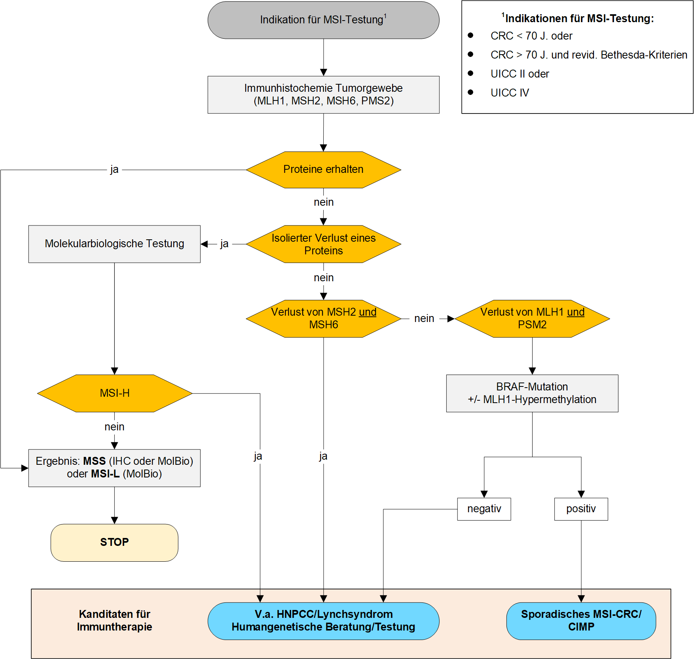

**Überarbeitete Bethesda-Kriterien** (Umar A et al J Natl Cancer Ins 2004;261-268)

|  |
| --- |
| 1. Diagnose eines KRK vor dem 50. Lebensjahr. |
| 1. Diagnose von syn- oder metachronen kolorektalen oder anderen HNPCC-assoziierten Tumoren (Kolon, Rektum, Endometrium, Magen, Ovar, Pankreas, Urothel, biliäres System, Dünndarm , Gehirn (v.a. Glioblastom), Haut (Talgdrüsenadenome und Keratoakanthome), unabhängig vom Alter bei Diagnose. |
| 1. Diagnose eines KRK vor dem 60. Lebensjahr mit typischer Histologie eines MSI-H-Tumors (Tumor-infiltrierende Lymphozyten, Crohn´s like Lesions, muzinöses oder siegelringzellige Differenzierung, medulläres Karzinom). |
| 1. Diagnose eines KRK bei mindestens einem erstgradig Verwandten mit einem HNPCC-assoziiertem Tumor, davon Diagnose mindestens eines Tumors vor dem 50. Lebensjahr. |
| 1. Diagnose eines KRK bei zwei oder mehr erstgradig Verwandten mit einem HNPCC-assoziierten Tumor, unabhängig vom Alter. |

***2.9 Anmerkungen zur RAS- und BRAF-Testung***

**2.9.1** **RAS-Testung**

* Sollte bei allen Patienten zum Zeitpunkt der Diagnosestellung einer Metastasierung erfolgen.
* Die RAS-Testung sollte die KRAS-Exons 2, 3 und 4 (Codons 12, 13, 59, 61, 117 und 146) sowie die NRAS-Exons 2, 3 und 4 (Codons 12, 13, 59, 61, und 117) inkludieren.
* Die Testung kann aus Gewebe des Primärtumors oder aus einer Lebermetastase erfolgen. Anderes Gewebe (z.B. aus Lungen- oder LK-Metastasen) sollte für die Testung nur verwendet werden, wenn Proben aus dem Primum oder der aus der Leber nicht verfügbar sind.
* Eine RAS-Mutation ist ein negativer prädiktiver Faktor für das Ansprechen auf eine EGFR-Antikörper-Therapie.
* Eine EGFR-Antikörper-Therapie ist obsolet bei Vorhandensein einer RAS-Mutation.

**2.9.2 BRAF-Testung**

* Sollte bei allen Patienten zum Zeitpunkt der Diagnosestellung einer Metastasierung erfolgen.
* Eine BRAF-Mutation ist mit einer schlechten Prognose assoziiert. Der prognostische Effekt ist zusätzlich vom MSI-Status abhängig. Mikrosatelliten-instabile/BRAF-mutierte Tumore haben eine bessere Prognose als Mikrosatelliten-stabile/BRAF-mutierte Tumore. **1, 2, 3**
* Eine BRAF-Mutation dürfte ein negativer prädiktiver Faktor für das Ansprechen auf eine EGFR-Antiköpertherapie sein. Zwei Meta-Analysen (von 10 bzw. 7 randomisierten Studien) zeigten keine Verbesserung des PFS und OS bei Zugabe eines EGFR-Antikörpers (Cetuximab oder Panitumumab) bei metastasierten CRC-Patienten mit BRAF-Mutation. **4, 5** Bei der FIRE-4.5-Studie (Firstline-Therapie mit mFOLFOXIRI + Cetuximab versus mFOLFOXIR+Bevacizumab bei Patienten mitBRAF-V600E mutiertem mCRC) fand sich ein signifikanter Vorteil im Bevacizumab-Arm bzgl. ORR und PFS. **6**

Daher wird in unserer Leitlinie bei Vorliegen einer BRAF-Mutation die Verwendung eines EGFR-Antikörpers in der Erstlinientherapie nicht empfohlen.

1. Br J Cancer 2015 Jun 9;112(12):1966-75.
2. Yingchi Yang et al., Cancer Management and Research 2018:10 3911–3929
3. Hendrik Bläker et al., Clinical Gastroenterology and Hepatology 2019;17:455–462
4. Eur J Cancer 2015; 51:587-594.
5. Br J Cancer 2015; 112:1888-1894.
6. Stintzing et al., ASCO 2021, Abstract 3502

## 2.10 CRC TNM-Klassifikation (Version 8)

|  |  |
| --- | --- |
| **Tx** | Primärtumor kann nicht beurteilt werden |
| **T0** | kein Anhalt für Primärtumor |
| **Tis** | Carcinoma in situ, intraepithelial oder Infiltration der Lamina propria (ohne feststellbare Ausbreitung durch die Muscularis mucosae in die Submukosa) |
| **T1** | Tumor infiltriert Submukosa |
| **T2 \*\*** | Tumor infiltriert Muskularis propria |
| **T3 \*\*** | Tumor infiltriert Subserosa oder nichtperitonealisiertes perikolisches Gewebe |
| **(T3a)\*** | < 1 mm |
| **(T3b)\*** | 1 – 5 mm |
| **(T3c)\*** | 5 – 15 mm |
| **(T3d)\*** | > 15 mm |
| **T4 \*\*** | Tumor perforiert das viszerale Peritoneum und/oder infiltriert anliegende Organe oder Strukturen bzw. andere Teile des Kolons. |
| **T4a** | Tumor perforiert viszerales Peritoneum |
| **T4b** | Tumor infiltriert direkt anliegende Organe oder Strukturen |

*) bezieht sich auf die präoperative Bildgebung, ist nicht Bestandteil der histopathologischen TNM-Klassifikation  
**) T-Klassifizierung beim Rektumkarzinom mit Sphinkterbeteiligung 🡪 siehe Seite 14

|  |  |
| --- | --- |
| **Nx** | Regionäre Lymphknoten können nicht beurteilt werden |
| **N0** | kein Anhalt für Befall regionärer Lymphknoten |
| **N1** | Metastase(n) in 1-3 regionären Lymphknoten |
| **N1a** | Metastase in 1 regionären Lymphknoten |
| **N1b** | Metastasen in 2-3 regionären Lymphknoten |
| **N1c** | Tumorknötchen bzw. Satellit(en) im Fettgewebe der Subserosa oder im nicht-peritonealisierten perikolischen Fettgewebe ohne regionäre Lymphknotenmetastasen |
| **N2** | Metastasen in 4 oder mehr regionären Lymphknoten |
| **N2a** | Metastasen in 4 - 6 regionären Lymphknoten |
| **N2b** | Metastasen in 7 oder mehr regionären Lymphknoten |

|  |  |
| --- | --- |
| **Mx** | das Vorliegen von Fernmetastasen kann nicht beurteilt werden |
| **M0** | kein Anhalt für Vorliegen von Fernmetastasen |
| **M1** | Fernmetastasen vorhanden |
| **M1a** | Metastase(n) auf ein Organ beschränkt (z.B. Leber, Lunge, Ovar, nichtregionäre Lymphknoten) |
| **M1b** | Metastasen in mehr als einem Organ |
| **M1c** | Metastasen im Peritoneum mit oder ohne Organ-Beteiligung |

## 2.11 CRC UICC-Stadien

|  |  |  |  |  |
| --- | --- | --- | --- | --- |
| **UICC-Stadium** | **T-Stadium** | **N-Stadium** | **M-Stadium** | **Dukes-**  **Klassifikation** |
| **Stadium 0** | Tis | N0 | M0 |  |
| **Stadium I a** | T1 | N0 | M0 | Dukes A |
| **Stadium I b** | T2 | N0 | M0 |
| **Stadium II a** | T3 | N0 | M0 | Dukes B |
| **Stadium II b** | T4a | N0 | M0 |
| **Stadium II c** | T4b | N0 | M0 |
| **Stadium III a** | T1 - T2  T1 | N1  N2a | M0 | Dukes C |
| **Stadium III b** | T3 - T4a  T2 - T3  T1 - T2 | N1  N2a  N2b | M0 |
| **Stadium III c** | T4a  T3 - T4a  T4b | N2a  N2b  N1 - N2 | M0 |
| **Stadium IV a** | jedes T | jedes N | M1a | Dukes D |
| **Stadium IV b** | jedes T | jedes N | M1b |
| **Stadium IV c** | jedes T | jedes N | M1c |

**T-Klassifizierung beim Rektumkarzinom mit Sphinkterbeteiligung 1):**

* The musculus sphincter ani internus in the lower rectum represents a continuation of the muscularis propria and invasion of this should be classified **(p)T2**.
* Invasion beyond the internal sphincter into the intrasphincteric plane, but not involving the external sphincter is considered **(p)T3**.
* Invasion of the skeletal muscle of the musculus sphincter ani externus (and/or musculus levator ani) is classified **(p)T4b** because it is considered 'involvement of an adjacent structure/organ'.

1) UICC TNM Helpdesk

# 3 Behandlungsplan

## 3.1 Colonkarzinom, nicht metastasiert

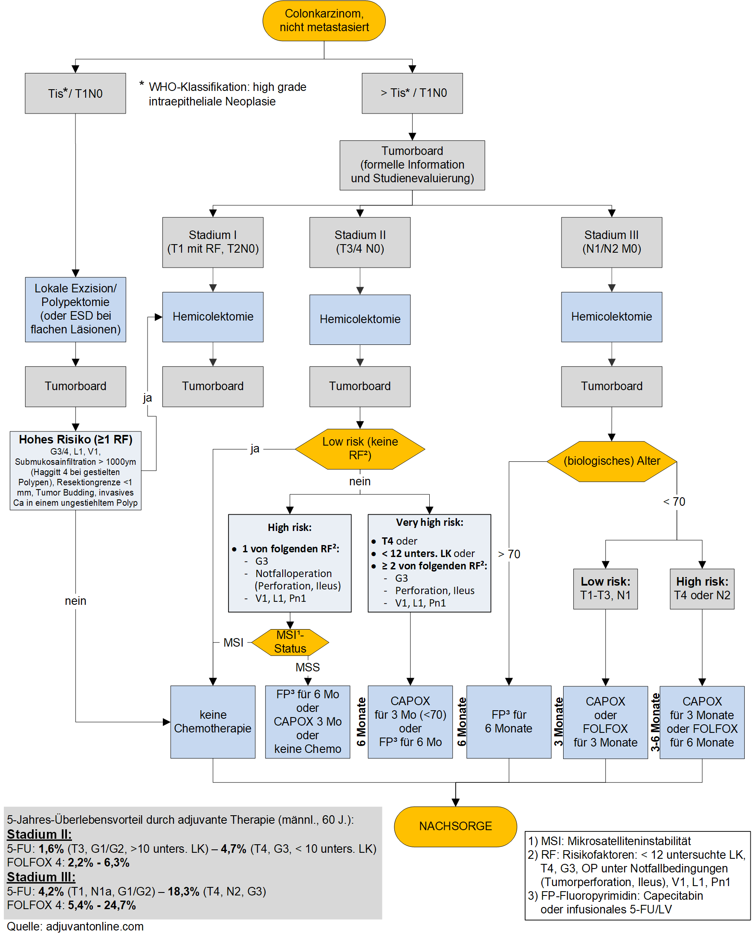

## 3.2 Metastasiertes Colonkarzinom

### Metastasiertes Colonkarzinom: Therapie-Prinzipien

* Alle Patenten sollten im Verlauf ihrer Erkrankung möglichst alle aktiven Substanzen erhalten.  
  (Berücksichtigung eines „continuum of care“ mit der grössten Chance auf ein langes Überleben)
* Die effektivste noch tolerable Therapie sollte in der Erstlinie verabreicht werden.
* Deeskalation der zytotoxischen Therapie im Sinne einer Erhaltungstherapie und Reinduktion.
* Optimierter Gebrauch von Bevacizumab (bis zur Progression und „beyond progression“).  
  Bei rascher Progression unter Bevazicumab Wechsel auf Aflibercept oder Ramucirumab (wenn in der Erstlinie eine Oxaliplatin-basierte Therapie verabreicht wurde).
* Nach Erstlinientherapie mit FOLFOX + Panitumumab ist eine Erhaltungstherapie mit FP + Pan möglich (PANAMA-Studie, signifikant längeres PFS aber kein OS-Benefit). Für eine Erhaltungstherapie nach FOLFIRI + Anti-EGFR oder für eine Cetuximab-Erhaltung gibt es dzt. keine ausreichende Evidenz.
* Bei RAS Wildtyp Patienten mit einem rechtsseitigen Primärtumor besteht nach dem derzeitigen Kenntnisstand kein Nutzen eines EGFR-Antikörpers in der Erstlinientherapie. Daher wird eine Bevacizumab-haltige Therapie empfohlen (möglichst in Kombination mit Chemo-Triplett).   
  Für weitere Therapielinien ist der Einfluss der primären Tumorlokalisation auf die Wirksamkeit der EGFR-Antikörper noch nicht ausreichend untersucht.
* Insbesondere bei Patienten in gutem Performance-Status (WHO 0) mit rechtsseitigem Primärtumor sollte eine Triplett-Therapie (FOLFOXIRI) in Kombination mit Bevacizumab erwogen werden (siehe Tribe2-Studie, Kapitel 4.2.)
* Nach Versagen aller etablierten Chemotherapien und monoklonaler Antikörper führen Regorafenib oder TAS 102 (Trifluridin/Tipiracil) zu einer Verlängerung der Gesamtüberlebenszeit.
* Bei Patienten mit BRAF-Mutation scheint in der Erstlinie eine CT + Bevacizumab wirksamer zu sein als eine CT + Cetuximab (Fire-4.5 – Studie). Für die Zweitlinie ist eine Doublet-Therapie mit Encorafenib und Cetuximab zugelassen (siehe BEACON-Studie, Kapitel 4.4.1).  
  Therapiesequenz: FOLFOX(IRI) + Bevacizumab 🡪 Encorafenib + Cetuximab
* Tumore mit hoher Mikrosatelliteninstabilität (MSI-H, dMMR): Firstline-Zulassung für Pembrolizumab-Monotherapie, Secondline-Zulassung (nach vorheriger FP-basierter Kombinations-Chemotherapie) für Nivolumab + Ipilimumab
* Bei Her2-Amplifikation: Her2-gerichtete Therapie nach Ausschöpfung aller anderen Therapie-Optionen (noch keine Zulassung): Trastuzumab-Deruxtecan (cave: Pneumonitis häufige NW) oder Trastuzumab + Lapatinib oder Trastuzumab + Pertuzumab
* Bei NTRK-Genfusion: Larotrectinib oder Entrectinib möglich (Zulassung bei soliden TU mit NTRK-Genfusion, “wenn keine andere zufriedenstellende Therapieoption zur Verfügung steht”)
* Bei KRAS-G12C-Mutation: ev. individueller Heilversuch mit Adagrasib oder Sotorasib nach Ausschöpfung aller anderen Therapieoptionen (keine Zulassung)
* In jeder Therapielinie soll geprüft werden, ob eine Metastasenresektion (oder ein lokal-ablatives Verfahren) möglich und sinnvoll ist.

### 3.2.2 Metastasiertes Colonkarzinom: Gesamtüberblick

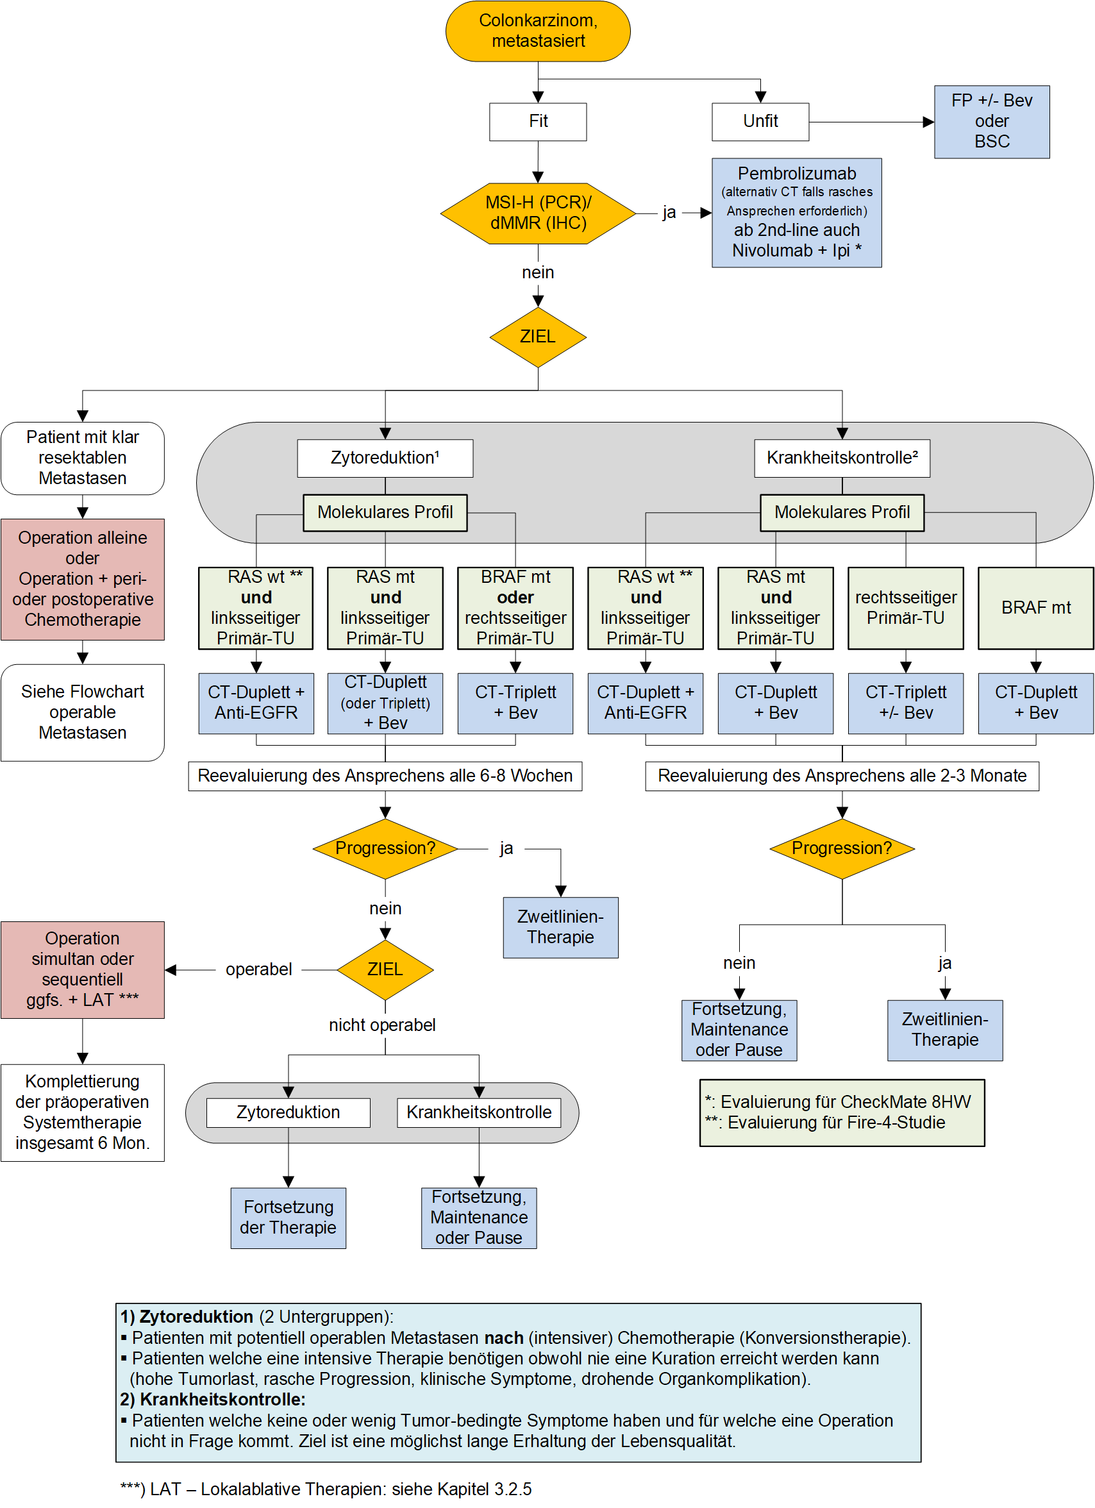

### 3.2.3 Colonkarzinom, synchron oder sekundär metastasiert, primär operabel

### 

### 3.2.4 Anmerkungen zur peri- oder postoperativen Chemotherapie bei primär resektablen Metastasen

* Laut den aktuellen europäischen CRC-Leitlinien (ESMO, Onkopedia, S3-Leitlinie DKGS) kann bei klar resektablen Metastasen und prognostisch günstigen Kriterien eine primäre Metastasenresektion durchgeführt werden.
* Allerdings sind die prognostischen Kriterien in keiner Leitlinie klar definiert.
* **Generell gelten folgende Kriterien als prognostisch ungünstig:**
  + synchrone Metastasierung
  + kurzes rezidivfreies Intervall < 6 (12) Monate
* Bei einer Subgruppen-Analyse der EORTC 40983-Studie (FOLFOX 3 Monate prä- und postoperativ) profitierten vor allem Patienten mit einem erhöhten CEA-Wert (> 5ng/ml) und mit einem guten Performance-Status signifikant von einer Chemotherapie während Patienten mit einem normalen CEA-Wert keinen Vorteil hatten.
* Eine Chemotherapie sollte vor allem dann empfohlen werden, wenn die Dynamik der Erkrankung unklar ist (ESMO-LL, S3-LL). Patienten mit synchroner Metastasierung gehören in diese Gruppe.
* Die Chemotherapie sollte mit einem Fluoropyrimidin + Oxaliplatin erfolgen.
* Für eine perioperative Antikörpertherapie bei klar resektablen Metastasen gibt es dzt. (noch) keine Empfehlung. Allerdings gibt es für einen perioperativen Einsatz von Bevacizumab   
  (+ Chemo-Duplett) vielversprechende Daten aus einer Phase-2-Studie (APPROACH, ASCO 2018).  
  Für Cetuximab perioperativ gibt es negative Daten aus der New EPOC-Studie (kürzeres PFS mit FOLFOX/Cetuximab gegenüber alleiniger Chemotherapie)
* Zur Prognoseabschätzung bei Lebermetastasen kann der FONG-Score mit einbezogen werden:

|  |
| --- |
| **FONG-SCORE** (jedem Risikofaktor wird ein Punkt gegeben) |
| * nodal positives Karzinom bei Erstdiagnose * krankheitsfreies Intervall zwischen Resektion des Primärtumors und der Diagnose der Lebermetastasen < 12 Monate * > 1 Lebermetastase in der präoperativen Bildgebung * CEA präoperativ > 200 ng/ml * größter Metastasendurchmesser > 5 cm in der präoperativen Bildgebung |

|  |  |  |
| --- | --- | --- |
| **Anzahl von Risikofaktoren** | **Rezidivrisiko** | **5-Jahreberlebensrate in %** |
| 0 | niedrig | 60 – 75 |
| 1 – 2 | intermediär | 40 – 45 |
| 3 – 5 | hoch | 15 – 30 |

### 3.2.5 Colonkarzinom metastasiert, Ziel: Zytoreduktion

Ein Bild, das Tisch enthält.

### 3.2.6 Colonkarzinom metastasiert, Ziel: Krankheitskontrolle

Ein Bild, das Tisch enthält.

### 3.2.7 Indikationen für Umstellung auf Zweitlinientherapie

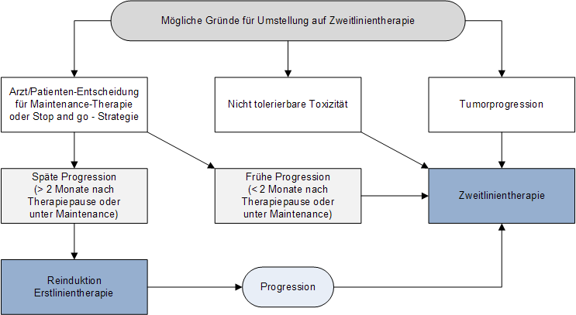

### C:\Users\Michi\AppData\Local\Microsoft\Windows\INetCacheContent.Word\Oligometastasierung.png3.2.8 Oligometastasiertes CRC

***3.3 Lokalablative Therapien***

**3.3.1 RFA – Radiofrequenzablation:**

* bei Lebermetasen beste Ergebnisse bei DM bis 3cm (max. 5cm)
* lokale Tumorkontoll-Raten um 80%
* schlechtere Effektivität in der Nähe großer Gefäße (Heat-sink-Effekt)
* CLOCC-Sudie: inoperable Lebermetastasen (< 10 mit max. DM 4cm), Chemotherapie (FOLFOX)   
  +/- RFA

Medianes OS 45,6 Mo (CT + RFA) vs. 40,5 Mo (CT), 8-Jahres-ÜL 35,9% (CT + RFA) vs. 8,9% (CT)

* Verfügbarkeit: OKL BHS, OKL Eli, PEK Steyr, SK Vöcklabruck, KH Ried

**3.3.2 MWA – Mikrowellenablation:**

* größeres Ablationsvolumen als RFA (max. DM 6cm)
* auch in der Nähe großer Gefäße wirksam
* bisher kein direkter Vergleich der Effekivität versus RFA
* Verfügbarkeit: OKL BHS, OKL Eli, PEK Steyr, SK Vöcklabruck, KH Ried

**3.3.3 TACE – Transarterielle Chemoembolisation:**

* z.B. DEBIRI-TACE - Drug Dluting Bead (DEB) in Verbindng mit Irinotecan
* Voraussetzung: Tumorinfiltrationsgrad der Leber < 60%
* je größer der nichthepatische Anteil des Gesamt-Tumorvolumens ist, umso geringer ist der Effekt der TACE auf das Überleben
* Verfügbarkeit: OKL BHS, OKL Eli, PEK Steyr, SK Vöcklabruck, KH Ried

**3.3.4 SIRT – Selektive interne Radiotherapie:**

* Bei nicht resektablen Lebermetastasen, nach Ausschöpfung oder bei Nichtdurchführbakeit von

RFA oder MWA

* Voraussetzung: Tumorinfiltrationsgrad der Leber < 70%, keine relevante extrahepatische Tumorlast
* Kontraindikationen: Karnofsky < 70%, Leberzirrhose Child B > 7, Aszites, Bili > 2, Niereninsuffizienz EGFR < 30, Capecitabin in den letzten 4 Wochen vor SIRT
* SIRFLOX-Studie: CT (FOLFOX 6 +/- Beva) versus CT + SIRT (nach erstem Chemozyklus),  
  Verbesserung des lebermetastasenbezogenen PFS im Median um 7,9 Monate
* Retrospektive Subgruppen-Analyse der SIRFLOX- und FOXFIRE-Studien (ESMO 2017, LBA-006):  
  signifikante OS-Verbesserung um 36% bei Patienten mit rechtsseitigem Primär-TU, bei Patienten mit linksseitigem Primär-TU kein OS-Vorteil ¹
* EPOCH-Studie (ESMO 2021): Phase III – Studie, Secondline Chemotherapie mit oder ohne TARE (SIRT) bei Patienten mit colorektalen Lebermetastasen und Progress nach Firstline-Chemotherapie:  
  signifikante Verbesserung des PFS und hPFS in der TARE-Gruppe, kein OS-Benefit **2**
* Verfügbarkeit: OKL BHS Linz

**3.3.5 Stereotaktische Radiotherapie:**

* Ähnlich hohe lokale Tumorkontroll-Raten wie RFA (um 80%)

1. Van Hazel et al, *Annals of Oncology*, Volume 28, Issue suppl_3, 1 June 2017
2. Mulcahy et al., ESMO 2021, Abstract LBA21

## 3.4 Rektumkarzinom, nicht metastasiert

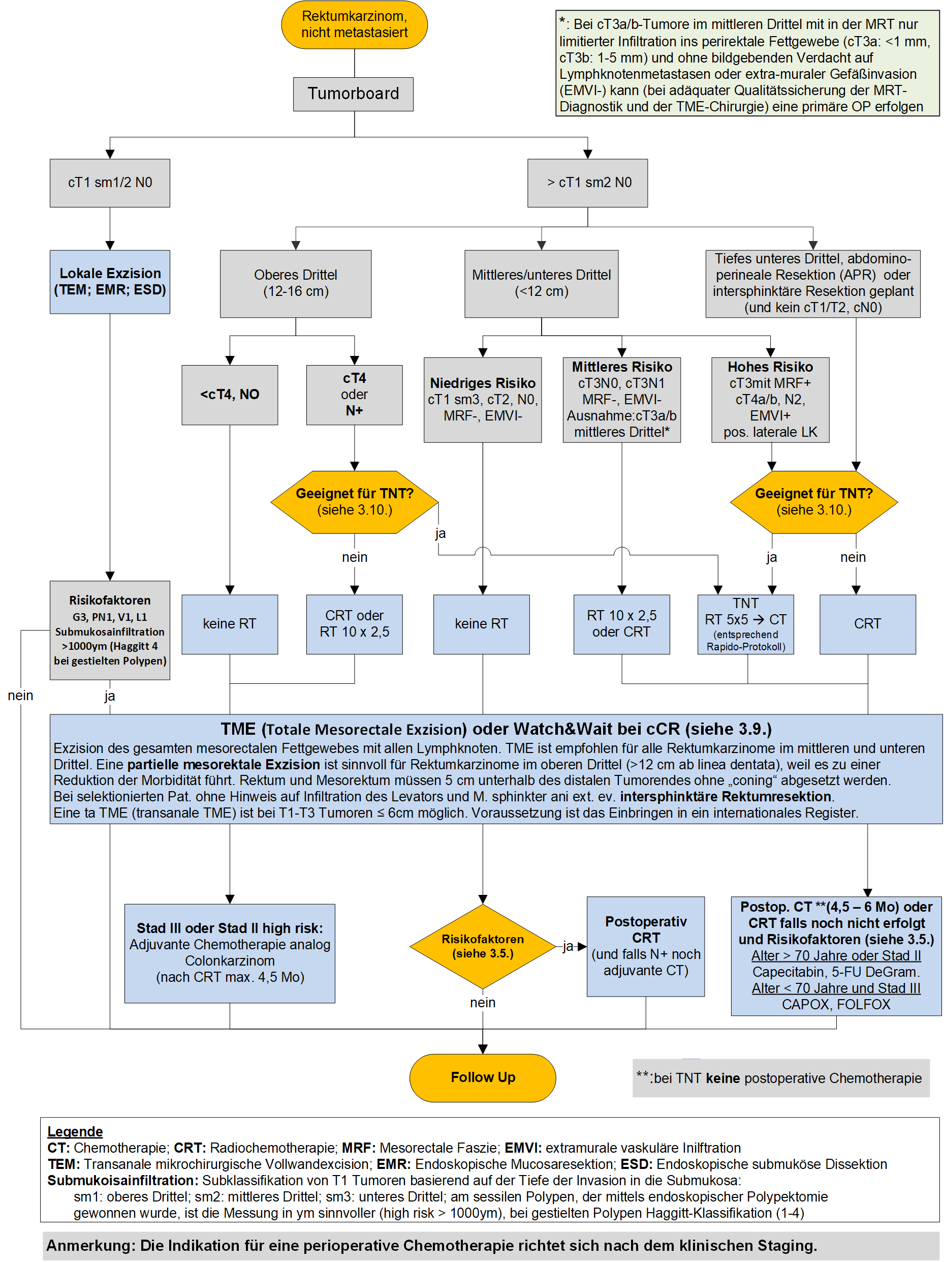

***3.5 Indikationen für postoperative Chemoradiotherapie***

|  |
| --- |
| **Potential indications for postoperative chemoradiotherapy if preoperative chemoradiotherapy not given \*** |
| **Sufficient and necessary:**   * CRM ≤ 1mm * pT4b * pN2 extracapsular spread close to MRF * Extranodal deposits (N1c) * pN2 if poor mesorectal quality/defects pN1 |
| **Sufficient:**   * pN2 low tumours within 4 cm of anal verge (risk of involved LPLN) * Extensive extramural vascular invasion/perineural invasion close to MRF * Perforation in the tumour area |
| **Borderline sufficient:**   * pN2 in mid/upper rectum if good mesorectal quality * CRM 1–2mm * Circumferential obstructing tumours |
| **Insufficient and unnecessary:**   * pT1/pT2 * pT3 * CRM > 2mm * pT4a above peritoneal reflection * pN1 * If good quality smooth intact mesorectum |
| CRM: circumferential resection margin; LPLN: lateral pelvic lymph node;  MRF: mesorectal fascia. |

*: Rectal cancer: ESMO Clinical Practice Guidelines for diagnosis, treatment and follow-up

***3.6 Anmerkungen zum Rektumkarzinom***

**3.6.1 Endoskopische Befundung:**

* Der makroskopisch klinische Tumorunterrand ist beim Rektumkarzinom, erhoben durch starres rektoskopisches Ausmessen, im Abstand zur anatomisch fix vorgegebenen und nicht verschieblichen Linea Dentata in cm anzugeben, da der Analkanal bei jedem Patienten unterschiedlich lang sein kann und daher durch Angaben ab Linea Anocutanea kein genauer Rückschluss auf den chirurgisch relevanten Abstand vom Schließmuskel gezogen werden kann.
* Unteres Drittel: 0-6cm ab linea dentata
* Mittleres Drittel: 6-12 cm ab linea dentata
* Oberes Drittel: 12-16 ab line dentata
* Ebenso muss die zirkumferentielle Ausdehnung mit der Angabe einer Uhrzeitbezeichnung in Steinschnittlage(SSL) oder alternativ Knie-Ellenbogen Lage (KEL) mit dem Zusatz um welche Lage es sich bei der endoskopischen Angabe handelt dokumentiert werden. Bei nicht stenosierenden Tumoren ist zusätzlich der obere Tumorrand in cm ab linea dentata wünschenswert. Die Endosonografie mit cTN Stadium sollte ebenso in einer Sitzung durchgeführt werden.
* Beispielbefund Endoskopie:
  + schüsselförmig exulzerierendes Rektumkarzinom im unteren Drittel, starr ausgemessen   
    2-4 cm ab Linea Dentata, 3 Uhr-7 Uhr SSL, nicht stenosierend, endosonografisch cT3Npos

**3.6.2 Begründung für neoadjuvante Radiochemotherapie bei cT4 und/oder cN pos. Rektumkazinomen mit Lokalisation im oberen Drittel:**

* T4 Tumore und nodal positive Tumore haben ein deutlich erhöhtes Lokalrezidivrisiko.
* Durch die chirurgisch nur partielle TME mit einem distalen Tumorabstand von 5 cm werden nicht alle LK des Mesorektums entfernt. Dies fördert zwar deutlich die postoperativen Kontinenzraten, erlaubt aber keine hundertprozentige LK Kontrolle. Wenn auch der Hauptmetastasierungsweg im oberen Drittel über die Lymphgefäße entlang der A. rectalis superior in Richtung A. mesenterica inferior geht und somit dem des Colonkarzinoms entspricht, sollte daher bei prätherapeutisch klinisch positiven LK im Mesorektum eine neoadjuvante RCT durchgeführt werden.

**3.6.3 Positive laterale Lymphknoten sollten nach neoadjuvanter CRT operativ entfernt werden:**

* Retrospektive Analyse 1) einer Kohorte von 1500 Patienten mit tiefsitzendem Rektumkarzinom im Stadium cII/cIII und positiven lateralen Lymphknoten (Kurzachsendurchmesser ≥ 5mm bei MRT):
  + Laterale Lymphknotendissektion (LLND) ist mit einem signifikant besseren 5-Jahres-RFS assoziiert.
  + 5y-RFS bei Patienten mit LLN ≥5 mm bei pre-CRT-MRI:
    - 77.8% in der LLND-Gruppe versus 46.2% in der non-LLND-Gruppe (p = 0.06)

**3.6.4 Bei sphinktererhaltender Rektumresektion sollte der LARS-Score bestimmt werden (auch bereits präoperativ):**

* Der Lars-Score (Low Anterior Resection Syndrom Score) ist eine wenig aufwendige Möglichkeit  
  zur Abschätzung der funktionellen Auswirkungen einer sphinktererhaltenden Rektumresektion  
  (siehe Fragebogen Seite 7).

1) Nishizaki et al, *Annals of Oncology, Volume 30, Issue Supplement_5, October 2019*

## 3.7 Anmerkungen Radiologie beim Rektumkarzinom

**Der MR-Befund beim primären Staging des Rektumkarzinoms sollte folgende Punkte beinhalten:**

**Lokaler Tumorstatus**

* Morphologie: - solid – polypoid
* solid – (semi)annular: von … bis … „Uhr“
* mucinös: von … bis … „Uhr“
* Distanz vom anorektalen Übergang zum Tumorunterrand in cm
* Tumorlänge in cm
* T-Staging: - T1 – T2
  + T3 T3a oder T3b (< 5 mm extramurales Wachstum)

T3c oder T3d (> 5 mm extramurales Wachstum)

* + T4 Invasion in … (Organ)
  + T-Klassifizierung bei Sphinkterbeteiligung siehe 2.10. (Seite 14)
* Analsphincterinvasion:
  + nein
  + nur M. sphincter ani internus )
  + + intersphinktärer Raum ) oberes, mittleres od. distales Drittel des AK
  + + M. sphincter ani externus )

**Invasion Mesorektale Faszie / Peritoneum**

* kürzeste Distanz zwischen Tumor und MRF in mm
* frei (> 2 mm)
* (potentiell) involviert (< 2 mm)
* Lokalisation der kürzesten Distanz zwischen Tumor und MRF: … Uhr (Position)
* Bezug zur vorderen peritonealen Umschlagfalte:
* unterhalb (MRF-Invasion)
* oberhalb

**Lymphknotenstatus und Tumorsatelliten**

* N-Staging: - N0
* N1a,b,c; N2a,b (die Angabe von N+ ist nicht ausreichend!)
* Anzahl suspekter Lymphknoten:
* … mesorektale Lymphknoten
* … extramesorektale Lymphknoten
* … LK mit Kurzachsendurchmesser > 9 mm
* … LK mit KAD 5 – 8 mm und mind. 2 morphologische Kriterien
* … LK mit KAD < 5 mm und 3 morphologischen Kriterien

Morphol. Kriterien: (1) runde Form, (2) unregelmäßiger Rand, (3) heterogenes Signal

* Tumorsatelliten innerhalb der MRF:
* nein
* ja, … (Anzahl)

**Extramural vascular invasion (EMVI)**

* EMVI: - ja
* nein
* nicht beurteilbar

**MR Protokoll:** (lt. ESGAR Konsensus*)

* 2D T2 (< 3 mm) axial, coronal, sagittal, oblique axial, oblique coronal
* DWI

T1 Sequenzen und KM-Gabe werden routinemäßig nicht empfohlen.

Endorektalspulen sind nicht erforderlich.

*) Literatur: MR imaging for clinical management of rectal cancer: Updated recommendations from the 2016 European Society of Gastrointestinal and Abdominal Radiology (ESGAR) consensus meeting; Beets-Tan, R. G. H., Eur Radiol 2017

<https://www.ncbi.nlm.nih.gov/pmc/articles/PMC5834554/pdf/330_2017_Article_5026.pdf>

## 3.8 Timing der Operation nach Bestrahlung

**1) 10 x 2,5 Gy „klassische“ Kurzzeit-RT:**

* Bestrahlung über 5 Tage ohne Unterbrechung
* Operation innerhalb von 7 Tagen nach der letzten Bestrahlung, idealerweise innerhalb von 3 Tagen (insbes. bei Patientenalter > 75) 1
* Bei TNT Kurzzeit-RT 5 x 5 Gy! gefolgt von Chemotherapie.

**1) 50 Gy CRT:**

* Restaging (MRI, Endoskopie) 10 Wochen nach der letzten Bestrahlung (Maximum der Tumorregression 10-12 Wochen nach Abschluss der RCT)
* Operation innerhalb von 2 Wochen nach dem Restaging (sofern keine cCR vorliegt 🡪 siehe 3.9.)

## 3.9 Watch&Wait-Konzept beim Rektumkarzinom

* Nach konventioneller Radiochemotherapie (Beckenbestrahlung, 1x täglich mit 50Gy über 5 Wochen und simultaner Gabe von 5-Flourouracil oder Capecitabin, sog. Langzeitradiochemotherapie) beträgt die Wahrscheinlichkeit einer kompletten pathologischen Remission (pCR) ca. 15%.
* In diversen Studien konnte gezeigt werden, dass nach Erreichen einer cCR unter bestimmten Voraussetzungen auf eine anschließende Rektumexstirpation oder Rektumresektion verzichtet werden kann, ohne dass das onkologische Gesamtergebnis hinsichtlich Gesamtüberleben gefährdet wird.
* Die aktuellen CRC-Leitlinien geben keine klare Empfehlung zum Vorgehen bei cCR nach RCT.
* Eine prospektive, randomisierte Studie mit einer Randomisierung in Operation versus watch and wait Strategie nach Erreichen einer cCR gibt es bislang nicht und wird es mit großer Wahrscheinlichkeit aus ethischen Gründen auch nicht geben.
* Allerdings gibt es mittlerweile mehrere Observanzstudien zum Thema W&W.
* Die größte Observanzstudie wurde 2018 von van der Valk publiziert 2):
* 5-Jahres-OS ca. 85% (vergleichbar mit der 5-Jahres-OS-Rate von 87·6% bei Patienten mit pCR in einer gepoolten Analyse von Maas et al)
* 5-Jahres-disease specific survival ca. 94%
* „local regrowth“-Risiko ca. 25% (90% innerhalb der ersten 2 Jahre)
* LR fast immer intraluminal und auf die Darmwand begrenzt (97%)
* bei ca. 90 % dieser Patienten kann mit einer Salvage-Operation eine R0-Resektion erzielt werden

1. Impact of the interval between short-course radiotherapy and surgery on outcomes of rectal cancer patients.

van den Broeck et al, Eur J Cancer. 2013 Oct;49(15):3131-9

1. van der Valk et al., Lancet 2018; 391: 2537–45

**Vorgehen im Tumorzentrum:**

* Das watch and wait Konzept kann sowohl nach konventioneller Langzeitradiochemotherapie als auch nach einer totalen neoadjuvanten Therapie (TNT, siehe Kapitel X.X.) bei Erreichen einer kompletten klinischen Remission (cCR) verfolgt werden.
* Das Restaging (MRI, Endoskopie, DRE) soll genau 10 Wochen nach Abschluss der RCT erfolgen (Maximum der Tumorregression wird erst nach 10 – 12 Wochen erreicht).

Ausnahme: Restaging bei TNT später aufgrund der neoadjuvanten Chemotherapie (Schema Seite 49)

* Kriterien für cCR nach RCT (modifiziert nach Fokas et al.): 1)
* MRI: kein Residualtumor oder nur residuelle Fibrose, keine suspekten Lymphknoten  
  (MRI sollte als erste Untersuchung durchgeführt werden, um das Ergebnis nicht zu verfälschen)
* DRE (digitale rektale Untersuchung): kein palpabler Tumor
* Rektoskopie: kein Residualtumor oder nur residuelle Rötung (Gefäßinjektion) oder Narbe
* Unauffällige Endosonographie
* Biopsie: nicht obligat zur Definition einer cCR; sollte nicht durchgeführt werden, wenn MRI, DRE und Rektoskopie unauffällig sind
* Sollte 10 Wochen nach neoadjuvanter Therapie noch minimal Resttumor (sog. „near total cCR“) vorhanden sein, ist ein weiteres Zuwarten (noch) nicht zu empfehlen (keine klare Definition und noch kaum Daten vorhanden).
* Voraussetzung für ein W&W-Vorgehen ist eine ausführliche Aufklärung des Patienten und eine Bereitschaft zu einer engmaschigen, mindestens 5-jährigen Nachsorge.
* Das W&W -Konzept wird unabhängig vom Patientenalter empfohlen, eine schlechte Sphinkterfunktion ist kein Grund für eine sofortige Resektion oder Exstirpation bei Vorliegen einer cCR, allenfalls muss eine Operation jedoch im weiteren Verlauf aus funktionellen, nicht aber aus onkologischen Gründen erfolgen.
* Das W&W-Konzept wird grundsätzlich bei allen klinischen Ausgangssituationen empfohlen, die eine Neoadjuvanz erfordern, d.h. auch im Stadium cT4 im primären Staging. Ausgenommen davon ist allerdings das Vorliegen von lateralen Lymphknotenmetastasen (Lymphknoten, die außerhalb der mesorektalen Faszie liegen). Bei initial positiven lateralen LK besteht ein deutlich erhöhtes Rezidivrisiko selbst bei TME, wenn keine LLND (laterale LK-Dissektion) erfolgt. Hierzu gibt es 2 Arbeiten: Ogura et al (JCO 2018), Nishizaki et al (Anals of oncology 2019).
* Sollte aufgrund der klinischen Tumorklassifikation (z.B. cT2 cN0 cM0) keine Indikation für eine neoadjuvante Therapie bestehen, ist diese auch nicht durchzuführen, um damit eventuell eine cCR zu erreichen und damit eine Operation zu vermeiden (Risiko der Übertherapie).
* TU-Nachsorge bei Patienten unter W&W-Strategie (siehe Nachsorge-Schema, Kapitel 5.2.):
* Anamnese, körperliche Unters., CEA alle 3 Monate für 3 Jahre, dann alle 6 Monate (Jahre 3-5)
* DRE, Rektoskopie, Dünnschicht-MRT alle 3 Monate für 2 Jahre, dann alle 6 Monate (Jahre 3-5)
* CT Thorax/Abdomen alle 6 Monate für 2 Jahre, dann alle 12 Monate (Jahre 3-5)
* Endosongraphie optional bei unklaren/inkonklusiven Befunden
* Die Standard-Therapie für einen LR (local regrowth) ist eine TME, eine LE (lokale Excision) ist nicht indiziert. Eine Arbeit von Dossa et al. (Lancet 2020) ergab schlechte funktionelle Ergebnisse für die Untergruppe mit Komplettierungs-TME wegen ungünstiger histopathologischer Befunde oder wegen Rezidiv nach lokaler Excision (Morbidität 78%, Kolostomierate 25%, sexuelle Dysfunktion 41%).   
  2 weitere Arbeiten ergaben zudem eine hohe Komplikationsrate und eine schlechte Funktion nach neoadjuvanter RCT und LE (Gornicki, EJSO 2014; Stijns, JAMA Surg. 2019).

1. International consensus recommendations Fokas et al., Nature RevIews, Clin. Oncol. , Vol 18, Dec 2021

***3.10 TNT (totale neoadjuvante Therapie) beim Rektumkarzinom***

* Unter totaler neoadjuvanter Therapie wird die Ergänzung der präoperativen Radio- oder Radiochemotherapie um eine zusätzliche präoperative Systemtherapie (in Phase-III Studien bislang nur Chemotherapie) verstanden.
* Am ASCO 2020 wurden die Daten von 2 Phase-III-Studien präsentiert (RAPIDO-Studie und PRODIGE 23-Studie).
* Die RAPIDO-Studie 1) verglich die TNT (RT mit 5x5 Gy gefolgt von 4.5 Monaten FOLFOX oder CAPOX und TME) mit einer Capecitabin-basierten Radiochemotherapie gefolgt von TME und optionaler postoperativer Chemotherapie mit CAPOX oder FOLFOX über 24 Wochen. Eingeschlossen wurden Patienten mit mindestens einem der folgenden Kriterien: T4, mesorektale Faszie+, N2, EMVI+,   
  laterale Lymphknoten vergrößert. Der experimentelle Arm (TNT) zeigte eine signifikante Verbesserung des krankheitsfreien Überlebens und eine doppelt so hohe pCR-Rate (28% vs. 14%).  
  Die Überlegenheit war in allen relevanten Subgruppen nachweisbar. Das Gesamtüberleben ist   
  bisher nicht unterschiedlich (bei noch kurzem Follow-up).
* Die PRODIGE 23-Studie 2) verglich eine Induktions-Chemotherapie mit 6 Zyklen FOLFIRINOX gefolgt von einer Capecitabin-basierten Radiochemotherapie, TME und weiterer adjuvanter Therapie über 3 Monate (Capecitabin oder FOLFOX) mit einer Capecitabin-basierten Radiochemotherapie gefolgt von TME und einer adjuvanten FOLFOX- oder Capecitabin-Therapie über 6 Monate. Auch bei dieser Studie waren krankheitsfreies Überleben und pCR-Rate im experimentellen Arm signifikant besser.
* 2 weitere Phase-II-Studien (OPRA und CAO/ARO/AIO-12) verglichen die Sequenz Induktions-Chemotherapie 🡪 RCT versus RCT 🡪 Konsolidierungs-Chemotherapie. Bei beiden Studien waren die cCR/pCR-Raten höher im Arm mit der Konsolidierungschemotherapie.

**Vorgehen im Tumorzentrum:**

* Die TNT wird im Tumorzentrum nur bei MRT-definierter „high-risk“ Situation angeboten.
* Patientenauswahl und Therapie-Schema sollen entsprechend der RAPIDO-Studie durchgeführt werden.
* High-risk Kriterien (entsprechend RAPIDO-Studie), mindestens 1 Kriterium muss erfüllt sein:
* T4-Stadium
* N2-Stadium
* Mesorektale Faszie+
* EMVI+ (extramurale vaskuläre Infiltration)
* laterale Lymphknoten-Metastasen („Lymph nodes with a short axis diameter of more than 10 mm and round shape or Lymph nodes between 5-9 mm and at least two of the ciriteria: round shape/irregular border/heterogeneous signal intensity are regarded as metastatic.“)
* Therapieschema: Kurzzeit-RT (5x5 Gy!, nicht wie „klassisch“ 10x2,5 Gy!) 🡪 Chemotherapie   
  (6 Zyklen CAPOX oder 9 Zyklen FOLFOX) 🡪 TME (siehe Seite 49)
* Patienten, welche für das RAPIDO-Protokoll in Frage kommen, müssen bereits vor Beginn der  
  Radiotherapie von einem internistischen Onkologen begutachtet werden („Tauglichkeit“ für Chemo mit FOLFOX oder CAPOX muss vorab geklärt werden).
* Bei Erreichen einer cCR kann eine Watch&Wait-Strategie angeboten werden.

1. Bahadoer, ASCO 2020, Abstract 4006
2. Conroy, ASCO 2020, Abstract 4007

***3.11 Anmerkungen adjuvante Chemotherapie beim Rektumkarzinom***

**3.11.1 Adjuvante Chemotherapie bei pCR nach neoadjuvanter Radiochemotherapie?**

**Studie von Shahab et al., Clinical Colorectal Cancer 2017:**

* Retrospektive Analyse der Daten des National Cancer Data Base von 2006 to 2013.
* 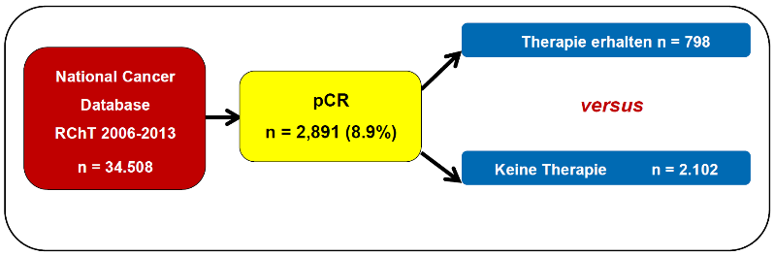Der primäre Endpunkt war overall survival (OS).
* Es gab einen signifikanten Unterschied beim OS zwischen den den 2 Chemotherapie -Kohorten:  
  Die 5-Jahres-OS-Rate war 94% für Gruppe mit neoadjuvanter CRT + adjuvanter Chemotherapie versus 84% für die Gruppe ohne adjuvanter Chemoth. nach neoadj. CRT (HR 0,555; P < 0,01).
* Es gab keinen signifikanten Unterschied zwischen klinisch pos. und neg. Nodalstatus (HR 1,066).

**3.11.2 Oxaliplatin adjuvant beim Rektumkarzinom?**

**ADORE-Studie (Update ASCO 2018):**

* 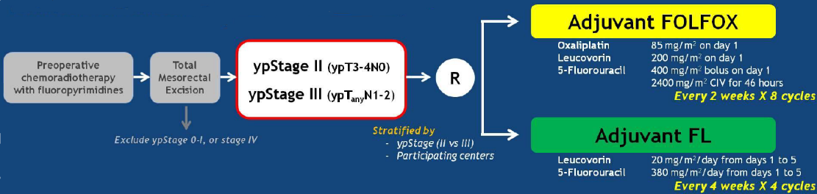Randomisierte Phase II-Studie mit 321 Patienten
* Primäres Ziel war, bei „Hochrisiko“-Histologie nach abgeschlossener neoadjuvanter Radiochemotherapie und Resektion, die Intensivierung der adjuvanten Therapie mit Oxaliplatin zu untersuchen.
* 6-Jahres DFS war 68.2% im FOLFOX-Arm versus 56.8% im FL-Arm (HR 0.63, p= 0.018)
* 6-Jahres OS war 78.1% im FOLFOX-Arm versus 76.4% im FL arm (HR 0.73, p= 0.21)
* Größter Nutzen im Stadium yp-Stadium III (ab ypN1b) und bei minimaler Tumor-Regression nach neoadjuvanter CRT
* Kritikpunkt an der Studie: es wurde Bolus-5-FU versus FOLFOX verglichen (bereits aus anderen Studien ist bekannt, dass Bolus-5-FU infusionalem 5-FU unterlegen ist)

**3.11.3 Stellungnahme der AIO-KRK-Leitgruppe zur adjuv. Therapie beim Rektum-Ca:**

* „Zusammenfassend sollten in der adjuvanten Therapie des Rektumkarzinoms nach auf infusionalem 5-FU oder Capecitabin-basierter RChT sowie TME-Chirurgie keine Bolusprotokolle mehr eingesetzt werden und stattdessen optimierte 5-FU Schemata Verwendung finden (z.B. Capecitabin). Der prinzipielle Einsatz von Oxaliplatin kann nicht generell empfohlen werden. Jüngere Patienten mit einem erhöhten Rezidivrisiko (ypStadium III) sollten über den möglichen Überlebensvorteil einer zusätzlichen Oxaliplatin-Therapie beraten werden.“

## 3.12 Rektumkarzinom, synchron metastasiert

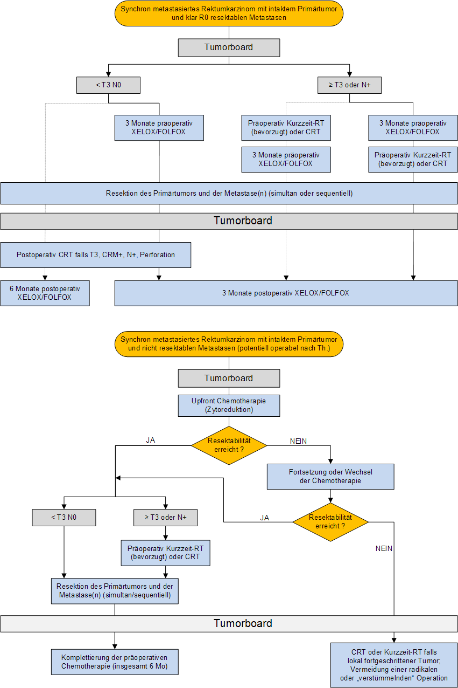

# 4 Besondere klinische Situationen

***4.1 Dauer der adjuvanten Chemotherapie beim Stadium-III Colonkarzinom***

**4.1.1 IDEA-Collaboration (ASCO 2017)1):**

* Analyse von 6 prospektiven Phase-III-Studien zur Dauer der adjuvanten Oxaliplatin-basierten Chemotherapie bei Patienten mit Stadium-III-Colonkarzinom
* CAPOX oder FOLFOX 3 vs. 6 Monate
* Primärer Endpunkt: 3-Jahres DFS
* Sekundäre Endpunkte: 5-Jahres DFS und 5-Jahres OS
* Reduktion der Toxizität um das 2- bis 6-Fache bei 3-monatiger Therapie
* Reduktion Grad 3/4- Neuropathien um das 3-Fache
* 3-Jahres-DFS: Unterschied 0,9%; 74,6% (3 Mo) vs. 75,5% (6Mo); HR 1,07
* Subgruppe T1-T3/N1: 3-Jahres-PFS-Unterschied 0,2%
* Unterschied zwischen CAPOX und FOLFOX
* In der Hochrisikogruppe (T4 oder N2) wurde die Unterlegenheit der verkürzten FOLFOX-Gabe belegt (HR 1,2)

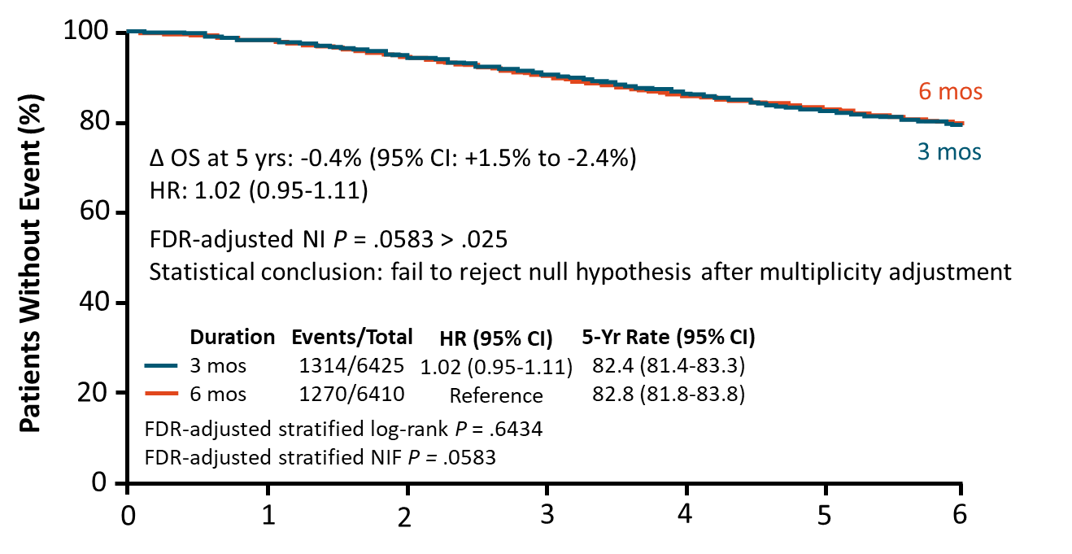**4.1.2 IDEA-Update (ASCO 2020)2):**

* 5-Jahres-OS 82,4% (3 Mo) vs. 82,8% (6 Mo), HR 1,02
* CAPOX: HR für 5-Jahres-OS: 0,96 (Low risk: 0,85, High risk: 1,03)
* FOLFOX: HR für 5-Jahres-OS: 1,07 (Low risk: 1,02, High risk: 1,12)
* 5-Jahres-DFS 69,1% (3 Mo) vs. 70,8% (6 Mo), HR 1,08
* CAPOX: HR für 5-Jahres-DFS: 0,98
* FOLFOX: HR für 5-Jahres-DFS: 1,16
* Conclusio Effektivität der Protokolle:
  + CAPOX 3M bei low risk: No loss (∆ 5J-OS: +2,3%) 🡪 **3M OK**
  + FOLFOX 3M bei low risk: Minimal loss (∆ 5J-OS: -0,3%) 🡪 **3M OK**
  + CAPOX 3M bei high risk: Minimal loss (∆ 5J-OS: -1,0%) 🡪 **3M OK**
  + FOLFOX 3M bei high risk: Relevant loss (∆ 5J-OS: -2,8%) 🡪 **need 6M**

1) Shi Q, et al., ASCO 2017, Abstract LBA1  
2) Sobrero et al., ASCO 2020, Abstr 4004

***4.2 Intensive Erstlinientherapie***

**4.2.1 Tribe-2-Studie1):**

* Phase-III-Studie bei nicht vorbehandelten Patienten mit nicht resektablem mCRC
* 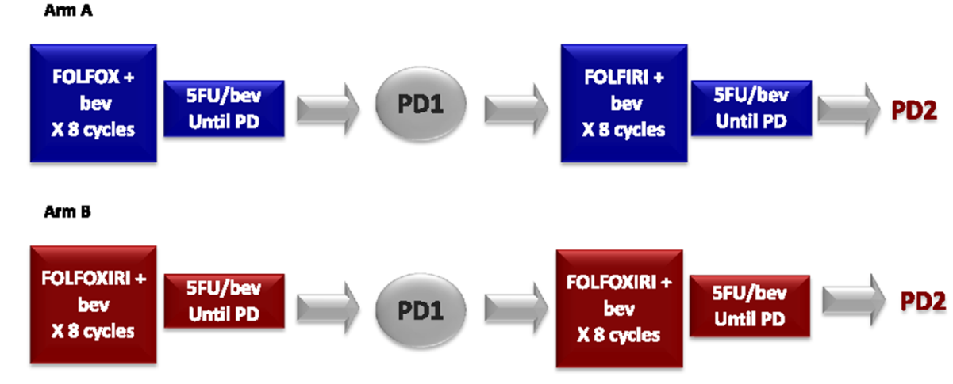FOLFOXIRI + Bevacizumab in der Induktionstherapie (8 Zyklen) und in der Reinduktion nach erster Progression gegenüber einer sequentiellen Gabe von FOLFOX + Bevacizumab und FOLFIRI + Bevacizumab nach erster Progression
* Signifikanter Vorteil für upfront FOLFOXIRI/Bev:
* PFS2: 19.1 vs 16,4 Mo (HR 0.74; p < .001) (Zeit von Randomisierung bis PD2 oder Tod)
* 1stPFS: 12.0 vs 9.8 Mo (HR 0.75; p < .001)
* 2ndPFS: 6,5 vs 5,8 Mo (HR 0,76; p = 0,024)
* Medianes OS: 27.6 vs 22.6 Mo (HR 0.81; p = .033)
* Ansprechrate 62% vs. 50%
* Conclusio:
  + kein Nachteil für aggressive Upfront-Therapie
  + PFS2-Benefit v.a. durch den Unterschied bei PFS1 bedingt (d.h. bei 1. Progress nach Erhaltung eventuell auch CT-Duplett + Bev ausreichend)

**4.2.2 Individual Patient Data Meta-Analysis of FOLFOXIRI + Bevacizumab versus  
Doublets + Bevacizumab as initial therapy of unresectable mCRC 2):**

* Meta-Analyse von 5 Studien: CHARTA, OLIVIA, STEAM, TRIBE, TRIBE2
* Primärer Endpunkt war OS.
* Signifikanter OS-Vorteil für FOLFOXIRI + Bev versus Doublets + Bevacizumab:
* Medianes OS 28.9 vs 24.5 Mo (HR 0.81; p < .001)
* Estimated 5-Jahres-OS: 22.3% vs 10.7%
* Medianes PFS: 12,2 vs 9,9 Mo (HR 0.74; p < .001)
* ORR: 64.5% vs 53.6%
* Größter OS-Vorteil für Patienten mit rechtsseitigen RAS/BRAF-WT Tumoren
* Kein OS-Benefit für Patienten mit BRAF-mutierten Tumoren

1. Cremolini., ASCO 2019, Abstr 3508
2. Cremolini et al, J Clin Oncol . 2020 Aug 20

***4.3 Immuntherapie beim metastasierten CRC***

**4.3.1 Pembrolizumab – Keynote 177-Studie:**

* Pembrolizumab als Monotherapie wurde 2021 von der EMA zur Erstlinienbehandlung des

metastasiertem CRC mit Mikrosatelliten-Instabilität (MSI-H oder dMMR) zugelassen.

* Die Zulassung basiert auf den Daten der Keynote 177-Studie.
* 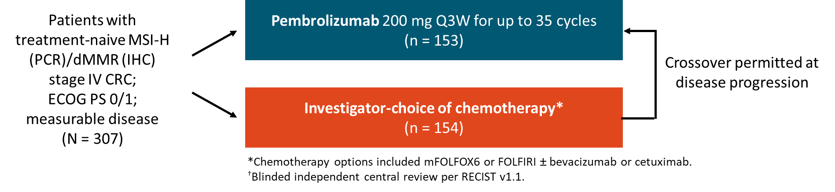**Keynote 177-Studie (ASCO** **2020) 1):**
  + Phase-III-Studie bei nicht vorbehandelten Patienten mit CRC im Stadium IV
  + 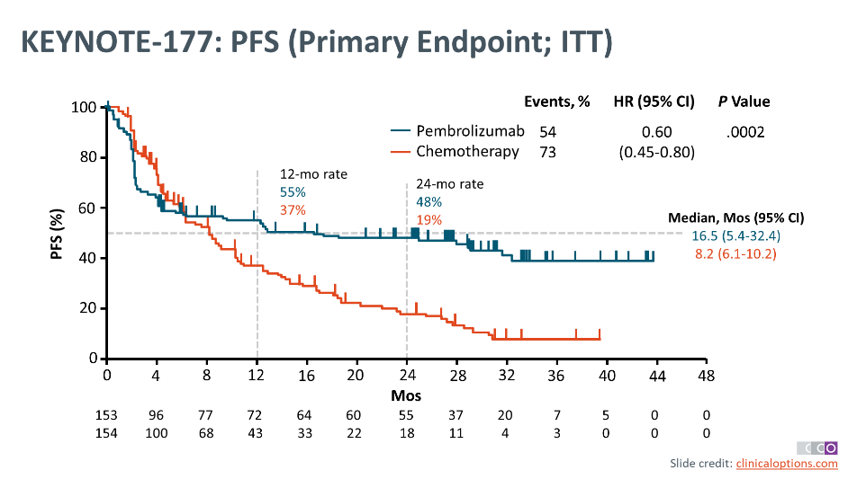Unter Pembrolizumab signifikante und klinisch bedeutende Verbesserung des Outcomes versus Standard-Therapie bei nicht vorbehandelten Patienten mit MSI-H mCRC
  + Median PFS: 16.5 vs 8.2 Mo (HR: 0.60, 95% CI 0.45-0.80; P = .0002)
  + ORR: 43.8% vs 33.1% (P = .0275)
  + Median DoR (Duration of Response): not reached vs 10.6 mos
  + Deutlich bessere Verträglichkeit von Pembrolizumab versus Chemotherapie  
    (Grad ≥ 3 treatment-related AEs: 22% vs 66%)
  + CAVE: unter Pembrolizumab mehr Therapieversagen als unter Chemotherapie
  + (PD 29,4 % vs. 12,3%) 🡪 kurzfristiges Restaging nach 8 – 10 Wochen empfohlen
  + Update ASCO 2021:
  + PFS2: 54,0 vs. 24,9 Mo (HR 0,61, 95% CI 0,55-0,83)
  + Medianes OS: not reached vs. 36,7 Mo (HR 0,74), statistisch nicht signifikant
  + Pembrolizumab auch in der Subgruppe mit BRAF-mutierten Tumoren wirksam

1. Andre et al., ASCO 2020, Abstract LBA4

**4.3.2 Nivolumab – Checkmate** **142-Studie 1):**

* Nivolumab in Kombination mit Ipilimumab wurde 2021 von der EMA für die Secondline-Therapie von Patienten mit metastasiertem CRC und nachgewiesener Mikrosatelliten-Instabilität (MSI-H oder dMMR) zugelasssen.
* Die Zulassung basiert auf Daten der Checkmate 142-Studie.
* **Checkmate 142-Studie:** 
  + Phase-II-Sudie bei Patienten mit MSI-H metastasiertem CRC
  + Mehrere Kohorten:
    - ≥ 1 Vortherapie: Nivo3 Q2W: ORR 31 %, DCR (disease control rate) 69%
    - ≥ 1 Vortherapie: Nivo3 + Ipi1 Q3W (4 Zyklen, dann Nivo3 Q2W bis Progress):

ORR 58%, OS und PFS noch nicht erreicht

* + - Erstlinie: Nivo3 Q2W + Ipi1 Q6W bis Progress:

ORR 60%, DCR 84%, OS und PFS noch nicht erreicht

* + Update ASCO 2020 für Kohorte mit Erstlinientherapie (Nivo3 Q2W + Ipi1 Q6W) 1):
    - Anstieg ORR auf 69%
    - Disease control rate 84%
    - Medianes PFS und OS noch nicht erreicht (24-Mo-PFS 74%´, 24-Mo-OS 79%)

***4.4 KRAS-G12C-Mutation:***

**4.4.1 Bedeutung KRAS-G12C-Mutation beim metastasierten CRC:**

* Häufigkeit: 6-17% der KRASmut-CRC (3-8% aller CRC)
* Scheint beim metastasierten CRC ein schlechter prognostischer Faktor zu sein.
* Seltener Peritonealkarzinose, häufiger Lungenmetastasen.
* Kein prognostischer Einfluss bei nicht metastasiertem CRC.

**4.4.2 Adagrasib – Krystal-1-Studie (ESMO 2021) 2):**

* Phase 1/2-Multi-Kohorten-Studie zur Wirksamkeit von Adagrasib bei Pat. mit KRAS G12C-mutieren fortgeschrittenen soliden Tumoren nach Standard-Therapie
* Adagrasib ist ein KRAS G12C-Inhibitor, der irreversibel und selektiv an KRAS G12C bindet
* CRC-Kohorte: 78 Pat. mit durchschnittlich 3 Vortherapien
* Vorläufige Daten zu Monotherapie und Cetuximab-Kombi:
  + Adagrasib-Monotherapie:
    - Response rate: 22%
    - DCR: 87%
  + Adagrasib in Kombination mit Cetuximab:
    - Response rate: 43%
    - DCR: 100%

1. Journal of Clinical Oncology 38, no. 15_suppl (May 20, 2020) 4040-4040
2. J. Weiss et al., ESMO 2021, Abstract LBA6

***4.5 BRAF-Inhibitoren beim BRAF-mutierten, metastasierten CRC***

**4.5.1 BEACON-Studie1):**

* Dreiarmige, randomisierte Phase III-Studie bei Patienten BRAF-V600-mutiertem mCRC
* Progress nach 1-2 Therapielinien im metastasierten Setting
* Evaluierung einer Triplett-Kombination mit:
* Encorafenib (BRAF-Inhibitor)
* Binimetinib (MEK-Inhibitor)
* Cetuximab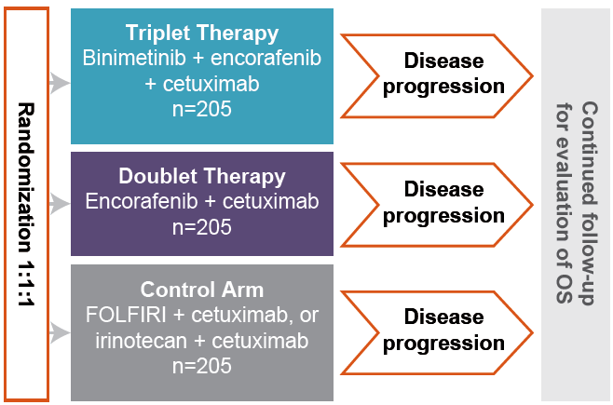
* Ergebnis (ESMO 2019):
  + Deutlicher Benefit bei OS und PFS von Triplet und Doublet versus Kontrollarm:
    - Medianes OS (Triplet vs. Control): 9,0 vs. 5,4 Mo (HR 0,53); p < 0,0001
    - Medianes OS (Doublet vs. Control): 8,4 vs. 5,4 Mo (HR 0,60); p < 0,0001
    - Medianes PFS (Doublet vs. Control): 4,3 vs. 1,5 Mo (HR 0,38); p < 0,0001
    - Medianes PFS (Doublet vs. Control): 4,2 vs. 1,5 Mo (HR 0,40); p < 0,0001
* 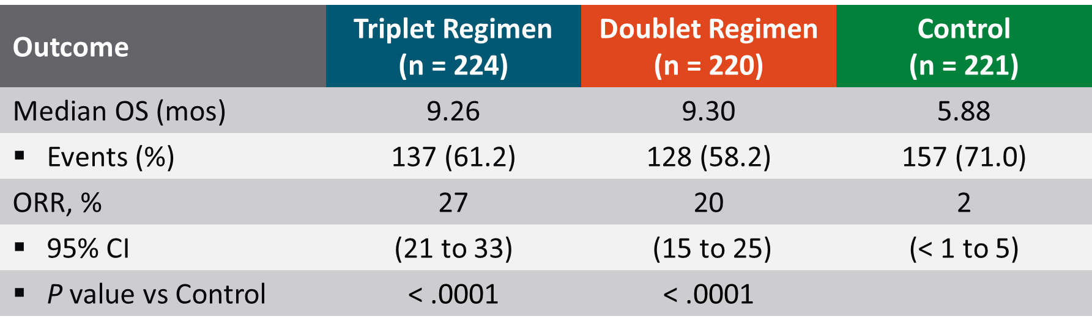Update ASCO 2020 2):
  + ORR höher bei Triplet vs. Doublet
  + **kein OS-Unterschied** zwischen Triplet und Doublet
  + kein Qol-Unterschied zwischen Triplet und Doublet
  + am 30.04.2020 EMA-Zulassung für Encorafinib „in combination with cetuximab, for the treatment of adult patients with metastatic colorectal cancer with a BRAF V600E mutation, who have received prior systemic therapy“

1. Van Cutsem et al, J Clin Oncol. 2019 Jun 10;37(17):1460-1469
2. Scott Kopetz, 2020 ASCO Virtual Scientific Program; Abstract: 4001

## 4.6 Lokalisation des Primärtumors beim metastasierten CRC

**Ist die Seitenlokalisation prädiktiv für das Ansprechen auf eine Anti-EGFR-Therapie?**

Eine retrospektive Subgruppenanalyse der FIRE 3 -Studie hat gezeigt, dass der Überlebensvorteil im Cetuximab-Arm ausschließlich durch den Vorteil bei den linksseitigen Tumoren zustande kam. Bei den rechtsseitigen Tumoren war Bevazizumab überlegen (allerdings ohne statistische Signifikanz aufgrund der sehr kleinen Patientenzahlen).

Beim ASCO Annual Meeting 2016 wurden Daten einer retrospektiven Subgruppenanalyse der Phase III-Studie CALGB 80405 präsentiert. Auch hierbei zeigte sich ein Überlebensvorteil im Cetuximab-Arm bei linksseitigen Tumoren und ein Vorteil für Bevazizumab bei den rechtsseitigen Tumoren (siehe Tabelle).

Ebenso schnitt bei den Studien mit Panitumumab (PEAK, PRIME) die Anti-EGFR-Therapie bei den rechtsseitigen Tumoren schlecht ab.

Es fehlen zwar bisher prospektive Studien und die Anzahl der retrospektiv ausgewerteten Patienten mit KRAS-Wildtyp und rechtsseitigem Primärtumor ist klein, aber die Ergebnisse sind bei allen Studien ähnlich.

|  |  |  |
| --- | --- | --- |
| CALGB 80405 KRAS-WT | | |
| Medianes OS (Monate) | Rechts | Links |
| Cetuximab | 16,7 | 36,0 |
| Bevazizumab | 24,2 | 31,4 |

## 4.7 HER2-Amplifikation beim metastasierten CRC

* Eine Her2-Amplifikation wird bei ca. 5% der RAS-WT metastasierten CRC gefunden (Heracles-Studie).
* Bei Quadruple-negativen Tumoren (KRAS-, NRAS-, BRAF- und PIK3CA-Wildtyp) weisen aber ca. 1/3 eine Her2-Amplifikation auf (Bertotti, Cancer Discovery, 2011)
* Diese Tumoren weisen ein signifikant schlechteres PFS und OS auf und dürften mit einer Resistenz gegen eine Anti-EGFR-Therapie assoziiert sein (Satori-Bianchi et al., The Oncologist, Oct. 2019).
* **HERACLES-Studie 1):**
  + Italienische Phase II-Studie zur Wirksamkeit von Trastuzumab + Lapatinibmit bei 33 schwer vorbehandelten Patienten mit Her2-pos. metastasiertem CRC
  + ORR 31%, Disease control rate 61 %
* **MyPathway-Studie** **2):**
  + Phase IIa-multiple-basket-Studie, davon 57 therapierefraktäre Patienten mit mCRC mit Her2-Amplifikation, diese Patienten erhielten Trastuzumab + Pertuzumab
  + ORR 32%
* **DESTINY-CRC01-Studie (Final results, ASCO 2021) 3):**
  + Phase II-Studie mit 78 Patienten mit Her2-pos., RAS-Wildtyp unresektablem oder metastasiertem CRC nach mindestens 2 Vortherapien.
  + Die Patienten erhielten T-DXd (Trastuzumab-Deruxtecan) 6.4 mg/kg q3w.
  + 3 Kohorten: A: HER2 IHC 3+ oder IHC 2+/ISH+; B: IHC 2+/ISH−; C: IHC 1+
  + Kohorte A: ORR 45.3%, DCR 83.0%, medianes PFS 6.9 Mo, medianes OS 15,5 Mo
  + Kein Ansprechen in Kohorte B oder C

1. S. Siena et al., Annals of Oncology 27 (Supplement 4), 2016
2. T.Yoshino et al., ASCO 2021, Abstract 3505
3. Siena et al., ASCO 2020, Abstract 4000

***4.8 ASS und NSAR beim CRC***

**4.8.1 ASS-Daten vom GDUGI 2017 (Great Debates and Updates in GI Malignancies):**

* Gepoolte Analyse von 10 Studien (Nan et al., JAMA 2015):
  + 29%-ige Reduktion des CRC-Risikos bei regelmäßiger ASS-Einnahme
* Optimale Therapie-Dauer: 5-10 oder mehr Jahre (z.B. bei der Women`s Health Study war ein Effekt erst nach > 10 Jahren zu bemerken), positiver Effekt nur bei durchgehender Einnahme
* Optimale Dosis: unklar (in den verschiedenen Studien 75mg – 1200mg pro Tag)
* Derzeit gibt es eine ausreichende Evidenz nur für Patienten zwischen 50 und 70 Jahren  
  (US Preventive Services Task Force Recommendation)
* Meta-Analyse ASS Prä- versus Post-CRC-Diagnose (Li et al., Gut 2015):
  + Postdiagnose ASS: OS-Benefit HR 0,84; CRC-spezifische Mortalität HR 0,77
  + Prädiagnose ASS: keine ausreichende Evidenz für Verbesserung des OS

**4.8.2 ASS- und NSAR-Daten von Hua X et al, JCO 2017:**

* Auswertung der Daten von 2419 Patienten mit CRC
* Patienten welche regelmäßig ASS einnahmen hatten ein besseres Gesamtüberleben (HR 0,75) und CRC-spezifisches Überleben (HR 0,44).
* Dies galt besonders für Pat., welche ASS erst nach der CRC-Diagnose begonnen hatten (HR 0,40).
* Die regelmäßige Einnahme von NSAR (Ibuprofen, Naproxen) nach Diagnose verbesserte das OS nur bei Patienten mit KRAS-Wildtyp (HR 0,6), nicht bei KRAS-mutierten Tumoren (HR 1,24).

***4.9 Protonenpumpenhemmer und Capecitabin***

* Bei mehreren retrospektiven Analysen konnte ein negativer Effekt von Protonenpumpen-Inhibitoren auf die Capecitabin-Wirksamkeit nachgewiesen werden:
  + Wong et al; ASCO 2018
  + Chu et al; JAMA Oncology June 2017 Volume 3, Number 6
  + Sun et al; Clin Colorectal Cancer. 2016 Sep;15(3):257-63
* PPI`s dürften die Antitumoreffektivität von Capecitabin senken (möglicherweise wird Capecitabin bei Einnahme von PPI`s schlechter resorbiert).

**Daten von Wong et al. (ASCO 2018)**

* Retrospektive Analyse von 389 Stadium II-III CRC-Patienten welche adjuvant XELOX oder FOLFOX erhielten.
* 3-Jahres RFS (Rezidiv-freies Überleben) war signifikant niedriger bei XELOX-behandelten PPI-Patienten als bei non-PPI Patienten (69.5 vs. 82.6%, P= 0.029).
* XELOX-behandelte PPI-Patienten hatten bei dieser Analyse eine 2x so hohe Wahrscheinlichkeit für einen Rückfall oder Tod als XELOX-non-PPI-Patienten (HR 2.03, P= 0.033).

***4.10 Alternative Dosierung Regorafenib beim 1. Zyklus***

**Regorafenib Dose Optimization Study (ReDOS)**

* Randomisierte Phase II-Studie
* Vergleich einer Dosis-Eskalation von Regorafenib beim 1. Zyklus (Arm A, Start low dose) versus Standard-Dosierung (Arm B)
* 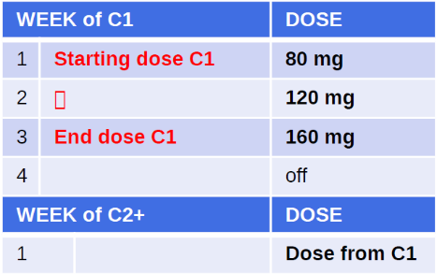Dosis-Schema:

* Primärer Endpunkt war die Anzahl der Patienten, welche den 3. Zyklus begannen
* Im Arm A begannen 43% der Patienten den 3. Zyklus, im Arm B nur 24% (P=0,281)
* Verbesserung des OS im Arm A (9,0 Mo) versus Arm B (5,9 Mo); allerdings nicht signifikant (P= 0,094)
* Kein signifikanter Unterschied beim PFS

# 5 Verlaufskontrolle und Nachsorge

## 5.1 Nachsorge Colonkarzinom



## 5.2 Nachsorge Rektumkarzinom



**6 Dokumentation und Qualitätsparameter**

Dokumentation in celsius37 Akte “Darmkrebs”

Qualitätsparameter gemäß OnkoZert „Darmkrebszentrum“, ebenfalls celsius37

**7 Literatur/Quellenangaben**

Pan-Asian adapted ESMO Clinical Practice Guidelines for the diagnosistreatment and follow-up of patients with localised colon cancer. Anals of Oncology, Volume 32, Issue 12  
<https://www.esmo.org/guidelines/gastrointestinal-cancers/localised-colon-cancer/paga-for-localised-colon-cancer-2021>

Pan-Asian adapted ESMO consensus guidelines forthe management of patients with metastaticcolorectal cancer. Annals of Oncology, Volume 29, Issue 1, January 2018, Pages 44–70  
<https://www.esmo.org/Guidelines/Gastrointestinal-Cancers/Pan-Asian-Adapted-ESMO-Consensus-Guidelines-for-the-Management-of-Patients-with-Metastatic-Colorectal-Cancer>

Rectal cancer: ESMO Clinical Practice Guidelines for diagnosis, treatment and follow-up.  
Annals of Oncology, Volume 28, Issue suppl_4, 1 July 2017, Pages iv22–iv40  
<http://www.esmo.org/Guidelines/Gastrointestinal-Cancers/Rectal-Cancer>

Hereditary Gastrointestinal Cancers: ESMO Clinical Practice Guidelines for diagnosis, treatment and follow-up, Version 2019. Annals of Oncology 0: 1–14, 2019  
<https://www.esmo.org/Guidelines/Gastrointestinal-Cancers/Hereditary-Gastrointestinal-Cancers>

NCCN Clinical Practice Guidelines in Oncology – Colon Cancer, Version 3.2021  
<https://www.nccn.org/professionals/physician_gls/pdf/colon_blocks.pdf>

NCCN Clinical Practice Guidelines in Oncology – Rectal Cancer, Version 2.2021  
<https://www.nccn.org/professionals/physician_gls/pdf/rectal_blocks.pdf>

Treatment of Patients With Early-Stage Colorectal Cancer: ASCO Resource-Stratified Guideline (02/2019)  
<https://ascopubs.org/doi/pdf/10.1200/JGO.18.00214>

Treatment of Patients With Late-Stage Colorectal Cancer: ASCO Resource-Stratified Guideline (02/2019)  
<https://ascopubs.org/doi/pdf/10.1200/JGO.19.00367>

Onkopedia-Leitlinie Kolonkarzinom, Oktober/2018  
<https://www.onkopedia.com/de/onkopedia/guidelines/kolonkarzinom/@@view/html/index.html>

Onkopedia-Leitlinie Rektumkarzinom, Oktober/2018  
<https://www.onkopedia.com/de/onkopedia/guidelines/rektumkarzinom/@@view/html/index.html>

S3-Leitlinie Kolorektales Karzinom. Version 2.1. – Januar 2019  
<https://www.awmf.org/uploads/tx_szleitlinien/021-007OLl_S3_Kolorektales-Karzinom-KRK_2019-01.pdf>

AJCC Cancer Staging Manual 8th edition 2017  
<https://cancerstaging.org/Pages/default.aspx>

Konsentierte Stellungnahme der AIO, ACO und ARO zur neoadjuvanten Therapie beim Rektumkarzinom  
<https://aio-portal.de/index.php/stellungnahmen.html>

International consensus recommendations on key outcome measures for organ preservation after (chemo)radiotherapy in patients with rectal cancer. Nat. Rev. Clinical Oncology, Volume 18, Dec 2021  
<https://www.nature.com/articles/s41571-021-00538-5>

Konsentierte Stellungnahme der ACO, derAIOund der ARO zum „watch and wait“-Konzept mit intendiertem Organerhalt bei Rektumkarzinomen des mittleren und unteren Drittels  
<https://aio-portal.de/index.php/stellungnahmen.html>

Manual GI-Tumore 18. Auflage 2019, R.Fuchs, D. Guggenberger, U. Neumann

**Anhang: Chemotherapieprotokolle**

**CRC: 5-FU/Leukovorin (De Gramont) (46 Stunden) d1,15; q4w**

Leucovorin 400 mg/m² i.v. über 2 Stunden, Tag 1,15

5-FU 400 mg/m² i.v. Kurzinfusion Tag 1,15  
5-FU 2400 mg/m² i.v. Tag 1,15 Dauerinfusion über 46 Stunden

Wiederholung Tag 29

**CRC: 5-FU/Leukovorin (De Gramont) (46 Stunden) d1,15, Bevacizumab (5) d1,15; q4w**

Bevacizumab 5 mg/kg i.v., Tag 1,15

Leucovorin 400 mg/m² i.v. über 2 Stunden, Tag 1,15

5-FU 400 mg/m² i.v. Kurzinfusion, Tag 1,15  
5-FU 2400 mg/m² i.v. Tag 1,15 Dauerinfusion über 46 Stunden

Wiederholung Tag 29

**CRC: 5-FU/Leukovorin (46 Stunden) d1,15, Panitumumab (6) d1,15; q4w (Erhaltung RAS WT)**

Panitumumab 6mg/kg i.v. Tag 1,15

Leucovorin 400 mg/m² i.v. über 2 Stunden, Tag 1,15

5-FU 2400 mg/m² i.v. Tag 1,15 Dauerinfusion über 46 Stunden

Wiederholung Tag 29

**CRC: Capecitabine (2500) d1-14; q3w**

Capecitabin 1250 mg/m² p.o. 2 x täglich, Tage 1-14

Wiederholung Tag 22

**CRC: Capecitabine (2500) d1-14, Bevacizumab (7,5) d1; q3w**

Bevacizumab 7.5 mg/kg i.v., Tag 1

Capecitabin 1000 (- 1250) mg/m² p.o. 2 x täglich, Tage 1-14

Wiederholung Tag 22

**CRC: CAPOX; q3w**

Oxaliplatin 130 mg/m² i.v. über 2 Stunden, Tag 1

Capecitabin 1000 mg/m² p.o. 2 x täglich, Tage 1-14

Wiederholung Tag 22

**CRC: CAPOX + Bevacizumab (7,5) d1; q3w**

Bevacizumab 7.5 mg/kg i.v., Tag 1  
Oxaliplatin 130 mg/m² i.v. über 2 Stunden, Tag 1

Capecitabin 1000 mg/m² p.o. 2 x täglich, Tage 1-14

Wiederholung Tag 22

**CRC: FOLFOX 4 (22 Stunden) d1-2, 15-16; q4w**

Oxaliplatin 85 mg/m² i.v. über 2 Stunden, Tag 1,15  
Leucovorin 200 mg/m² i.v. über 2 Stunden, Tag 1+2, 15+16  
5-FU 400 mg/m² i.v. Kurzinfusion, Tag 1+2, 15+16  
5-FU 600 mg/m² i.v. Dauerinfusion über 22 Stunden, Tag 1+2, 15+16

Wiederholung Tag 29

**CRC: FOLFOX 4 (22 Stunden) d1-2, 15-16, Bevacizumab (5) d1,15;q4w**

Bevacizumab 5mg/kg i.v. über 90 min (Zyklus 1) d1,15

Oxaliplatin 85 mg/m² i.v. über 2 Stunden, Tag 1,15  
Leucovorin 200 mg/m² i.v. über 2 Stunden, Tag 1+2, 15+16  
5-FU 400 mg/m² i.v. Kurzinfusion, Tag 1+2, 15+16  
5-FU 600 mg/m² i.v. Dauerinfusion über 22 Stunden, Tag 1+2, 15+16

Wiederholung Tag 29

**CRC: FOLFOX 4 (22 Stunden) d1-2, 15-16, Cetuximab (500) d1,15; q4w**

Cetuximab 500mg/m² Tag 1,15

Oxaliplatin 85 mg/m² i.v. über 2 Stunden, Tag 1,15  
Leucovorin 200 mg/m² i.v. über 2 Stunden, Tag 1+2, 15+16  
5-FU 400 mg/m² i.v. Kurzinfusion, Tag 1+2, 15+16  
5-FU 600 mg/m² i.v. Dauerinfusion über 22 Stunden, Tag 1+2, 15+16

Wiederholung Tag 29

**CRC: FOLFOX 4 (22 Stunden) d1-2, 15-16, Panitumumab (6) d1,15; q4w (RAS WT)**

Panitumumab 6 mg/kg i.v. über 60 Minuten, Tag 1,15

Oxaliplatin 85 mg/m² i.v. über 2 Stunden, Tag 1,15  
Leucovorin 200 mg/m² i.v. über 2 Stunden, Tag 1+2, 15+16  
5-FU 400 mg/m² i.v. Kurzinfusion, Tag 1+2, 15+16  
5-FU 600 mg/m² i.v. Dauerinfusion über 22 Stunden, Tag 1+2, 15+16

Wiederholung Tag 29

**CRC: mFOLFOX 6 (46 Stunden) d1,15; q4w**

Oxaliplatin 85 mg/m² i.v. über 2 Stunden, Tag 1,15

Leucovorin 400 mg/m² i.v. über 2 Stunden, Tag 1,15

5-FU 400 mg/m² i.v. Kurzinfusion, Tag 1,15  
5-FU 2400 mg/m² i.v. Dauerinfusion Tag 1,2,15,16 über 46 Stunden

Wiederholung Tag 29

**CRC: mFOLFOX 6 (46 Stunden) d1,15, Bevacizumab (5) d1,15; q4w**

Bevacizumab 5 mg/kg i.v., Tag 1,15

Oxaliplatin 85 mg/m² i.v. über 2 Stunden, Tag 1,15

Leucovorin 400 mg/m² i.v. über 2 Stunden, Tag 1,15

5-FU 400 mg/m² i.v. Kurzinfusion, Tag 1,15  
5-FU 2400 mg/m² i.v. Dauerinfusion Tag 1,2,15,16 über 46 Stunden

Wiederholung Tag 29

**CRC: mFOLFOX 6 (46 Stunden) d1,15, Cetuximab (500) d1,15; q4w**

Cetuximab 500mg/m² Tag 1,15

Oxaliplatin 85 mg/m² i.v. über 2 Stunden, Tag 1,15

Leucovorin 400 mg/m² i.v. über 2 Stunden, Tag 1,15

5-FU 400 mg/m² i.v. Kurzinfusion, Tag 1,15  
5-FU 2400 mg/m² i.v. Dauerinfusion Tag 1,2,15,16 über 46 Stunden

Wiederholung Tag 29

**CRC: mFOLFOX 6 (46 Stunden) d1,15, Panitumumab (6) d1,15; q4w**

Panitumumab 6 mg/kg i.v. über 60 Minuten, Tag 1,15

Oxaliplatin 85 mg/m² i.v. über 2 Stunden, Tag 1,15

Leucovorin 400 mg/m² i.v. über 2 Stunden, Tag 1,15

5-FU 400 mg/m² i.v. Kurzinfusion, Tag 1,15  
5-FU 2400 mg/m² i.v. Dauerinfusion Tag 1,2,15,16 über 46 Stunden

Wiederholung Tag 29

**CRC: FOLFIRI (46 Stunden) d1,15; q4w**

Irinotecan 180 mg/m² i.v. über 60-90 Minuten, Tag 1,15

Leucovorin 400 mg/m² i.v. über 2 Stunden, Tag 1,15

5-FU 400 mg/m² i.v. Kurzinfusion, Tag 1,15

5-FU 2400 mg/m² i.v. Dauerinfusion über 46 Stunden Tag 1,2,15,16

Wiederholung Tag 29

**CRC: FOLFIRI (46 Stunden) + Bevacizumab (5) d1,15; q4w**

Bevacizumab 5 mg/kg i.v., Tag 1,15

Irinotecan 180 mg/m² i.v. über 60-90 Minuten, Tag 1,15

Leucovorin 400 mg/m² i.v. über 2 Stunden, Tag 1,15

5-FU 400 mg/m² i.v. Kurzinfusion, Tag 1,15

5-FU 2400 mg/m² i.v. Dauerinfusion über 46 Stunden Tag 1,2,15,16

Wiederholung Tag 29

**CRC: FOLFIRI (46 Stunden) + Cetuximab (500) d1,15; q4w (RAS WT)**

Cetuximab 500mg/m² i.v. Tag 1,15

Irinotecan 180 mg/m² i.v. über 60-90 Minuten, Tag 1,15

Leucovorin 400 mg/m² i.v. über 2 Stunden, Tag 1,15

5-FU 400 mg/m² i.v. Kurzinfusion, Tag 1,15

5-FU 2400 mg/m² i.v. Dauerinfusion über 46 Stunden Tag 1,2,15,16

Wiederholung Tag 29

(Oder Cetuximab 400 mg/m² i.v. über 2 Stunden erste Infusion, dann 250 mg/m² i.v.  
über 60 Minuten wöchentlich)

**CRC: FOLFIRI (46 Stunden) + Aflibercept (4); d1,15; q4w**

Aflibercept 4 mg/kg i.v. über 1 Stunde, Tag 1,15

Irinotecan 180 mg/m² i.v. über 60-90 Minuten, Tag 1,15

Leucovorin 400 mg/m² i.v. über 2 Stunden, Tag 1,15

5-FU 400 mg/m² i.v. Kurzinfusion, Tag 1,15

5-FU 2400 mg/m² i.v. Dauerinfusion über 46 Stunden Tag 1,2,15,16

Wiederholung Tag 29

**CRC: FOLFIRI (46 Stunden) + Panitumumab (6) d1,15; q4w (RAS WT)**

Panitumumab 6 mg/kg i.v. über 60 Minuten, Tag 1,15Irinotecan 180 mg/m² i.v. über 60-90 Minuten, Tag 1,15

Leucovorin 400 mg/m² i.v. über 2 Stunden, Tag 1,15

5-FU 400 mg/m² i.v. Kurzinfusion, Tag 1,15

5-FU 2400 mg/m² i.v. Dauerinfusion über 46 Stunden Tag 1,2,15,16

Wiederholung Tag 29

**CRC: FOLFIRI (46 Stunden) + Ramucirumab (8) d1,15; q4w**

Ramucirumab 8 mg/kg i.v. über 1 Stunde, Tag 1,15Irinotecan 180 mg/m² i.v. über 60-90 Minuten, Tag 1,15

Leucovorin 400 mg/m² i.v. über 2 Stunden, Tag 1,15

5-FU 400 mg/m² i.v. Kurzinfusion, Tag 1,15

5-FU 2400 mg/m² i.v. Dauerinfusion über 46 Stunden Tag 1,2,15,16

Wiederholung Tag 29

**CRC: FOLFOXIRI (46 Stunden) d1,15; q4w**

Irinotecan 165 mg/m² i.v. über 60-90 Minuten, Tag 1,15  
Oxaliplatin 85 mg/m² i.v. über 2 Stunden, Tag 1,15

Leucovorin 200 mg/m² i.v. über 2 Stunden, Tag 1,15  
5-FU 3200 mg/m² Dauerinfusion über 46 Stunden Tag 1,2,15,16  
Wiederholung Tag 29

**CRC: FOLFOXIRI (46 Stunden) d1,15, Bevacizumab (5) d1,15; q4w**

Bevacizumab 5 mg/kg i.v., Tag 1,15  
Irinotecan 165 mg/m² i.v. über 60-90 Minuten, Tag 1,15  
Oxaliplatin 85 mg/m² i.v. über 2 Stunden, Tag 1,15

Leucovorin 200 mg/m² i.v. über 2 Stunden, Tag 1,15  
5-FU 3200 mg/m² Dauerinfusion über 46 Stunden Tag 1,2,15,16  
Wiederholung Tag 29

**CRC: Panitumumab (6) d1; q2w**

Panitumumab 6 mg/kg i.v. über 60 Minuten

Wiederholung Tag 15

**Irinotecan Monotherapie:**

Irinotecan 300-350 mg/m² i.v. alle 3 Wochen

oder Irinotecan 180 mg/m² i.v. alle 2 Wochen

**CRC: Irinotecan (180) d1; q2w**

**CRC: Irinotecan (180) d1, Bevacizumab (5) d1; q2w**

Bevacizumab 5 mg/kg i.v., Tag 1

Irinotecan 180 mg/m² i.v. über 60-90 Minuten, Tag 1

Wiederholung Tag 15

**CRC: Irinotecan (180) d1, Cetuximab (500) d1; q2w (RAS WT)**

Irinotecan 180 mg/m² i.v. über 60-90 Minuten, Tag 1 +

Cetuximab 500 mg/m² i.v. über 2 Stunden, Tag 1

Wiederholung Tag 15

oder  
Cetuximab 400 mg/m² i.v. über 2 Stunden erste Infusion, dann 250 mg/m² i.v.  
über 60 Minuten wöchentlich

**CRC: Bevacizumab (7,5) d1;q3w**

Bevacizumab Erhaltung

**Regorafenib**

160 mg p.o. täglich, Tage 1-21

Wiederholung Tag 29

Alternative Regorafenib-Dosierung bei 1. Zyklus (ReDOS-Studie):

Woche 1: 80mg; Woche 2: 120mg; Woche 3: 160mg

**Trifluridin/Tipiracil**

35 mg/ m² p.o. 2 x täglich, Tage 1-5 und 8-12 (maximale Einzeldosis 80mg)

Wiederholung Tag 29

**CRC: Pembrolizumab (200) d1; q3w (MSI-H)**

**CRC: Pembrolizumab (400) d1;q6w**

**CRC: Cetuximab (250) d1;q1w + Encorafenib (BRAF mut)**

**Encorafenib** 300mg p.o. 1 x täglich

**Cetuximab** 400 mg/m² i.v. über 2 Stunden erste Infusion, dann 250 mg/m² i.v.  
über 60 Minuten wöchentlich

**CRC: Ipilimumab (1) d1, Nivolumab (3) d1;q3w (MSI-H, 2nd Line)**

} x 4

**Nivolumab 3mg/kg + Ipilimumab 1mg/kg, Tag 1**

**Wiederholung Tag 22**

**dann**

**Nivolumab 240mg absolut alle 2 Wochen**

**CRC: Nivolumab (240)d1; q2w**

**Totale neoadjuvante Therapie (Rapido-Schema)**

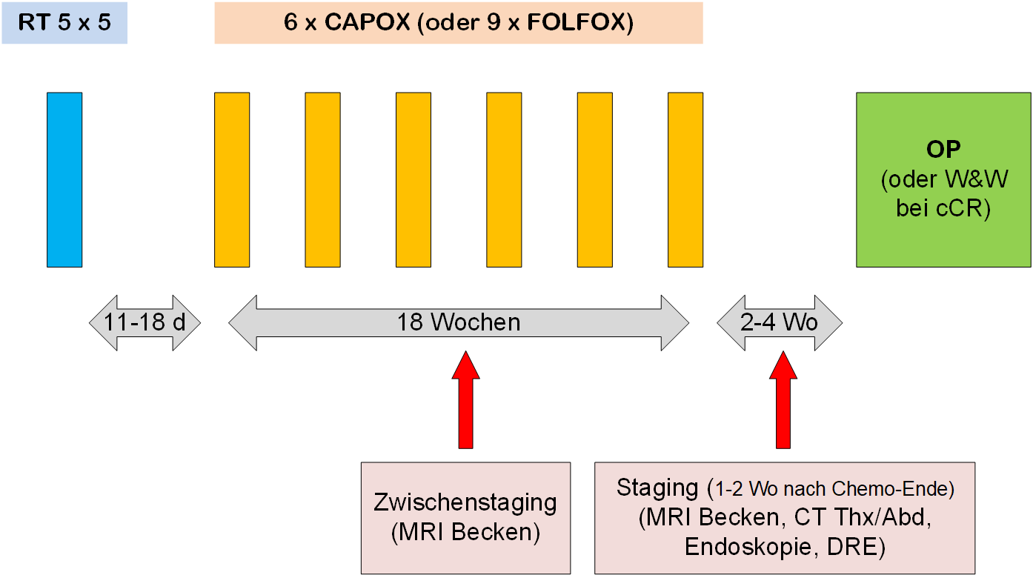

**Anhang: Studienblatt**

***Studie Fire-4 – AIO-KRK-0114 (PEK Steyr)***

* Randomisierte Studie zur Wirksamkeit einer Cetuximab-Reexposition bei Patienten mit metastasiertem kolorektalem Karzinom (RAS Wildtyp), welche auf eine Erstlinien-Behandlung mit FOLFIRI plus Cetuximab ein Ansprechen zeigten.
* Es handelt es sich um eine Studie mit zwei Teilen: Erstlinientherapie und Drittlinientherapie

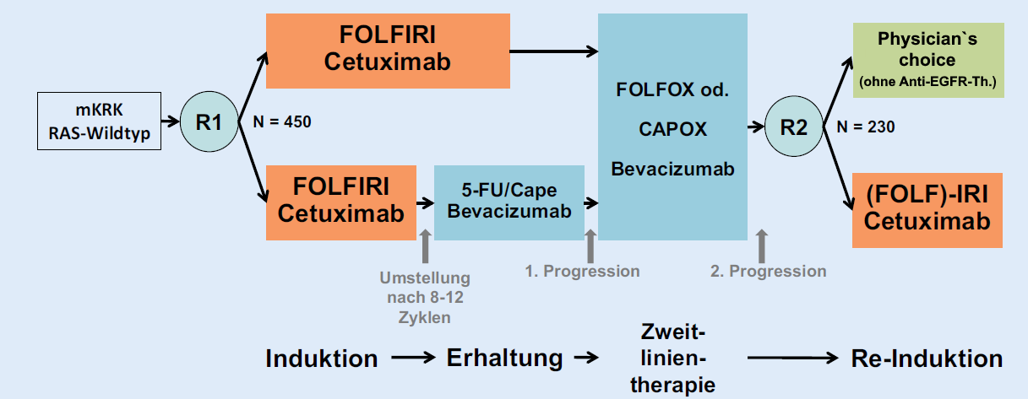

***Studie CheckMate 8HW (OKL BHS)***

* Randomisierte Phase III-Studie mit Nivolumab (NIVO), NIVO + Ipilimumab (IPI) oder Chemotherapie bei Patienten mit MSI-H/dMMR metastatiertem kolorektalem Karzinom.
* 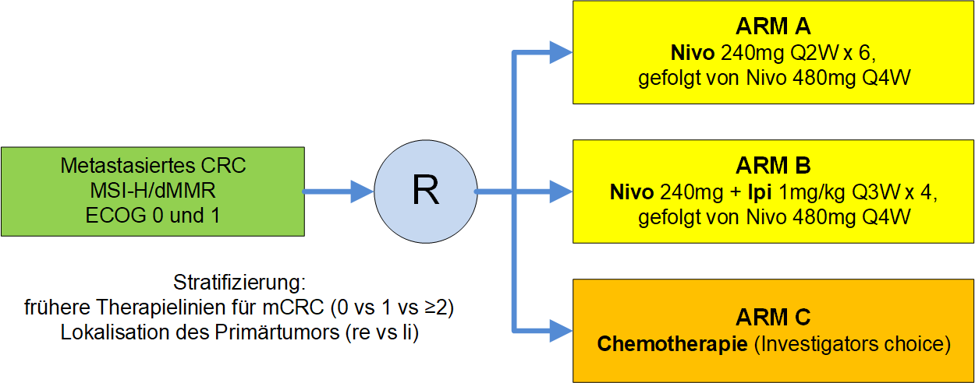Vortherapie mit Chemotherapie +/- Antikörpertherapie ist erlaubt (ausgenommen anti-PD-1,  
  anti-PD-L1, anti-PD-L2 und anti-CTLA-4-Antikörper).

**Anhang: Wirtschaftliche Analyse (optional)**

---